შპს ,,მშენებელი 2004”
ცემენტის წარმოება
საქმიანობის ექსპლუატაციის პირობების შეცვლა,
მათ შორის, წარმადობის გაზრდა
(ქ. რუსთავი, მშვიდობის ქ. №1)

სკოპინგის ანგარიში

შემსრულებელი შ.პ.ს. ,,BS Group”

159 M. Brothers Romelashvilebi st, Gori, Georgia
tel: +(0 370) 273365,599708055, e-mail: makich62@mail.ru

1. იურიდიული ასპექტები

შპს ,,მშენებელი 2004“ სამეწარმეო საქმიანობას - ცემენტის წარმოება, ახორციელებს საქართველოს გარემოს დაცვისა და სოფლის მეურნეობის მინისტრის N 2-714; 19/05/2021 ბრძანებით გაცემული გარემოსდაცვითი გადაწყვეტილების შესაბამისად ბრძანებაზე თანდართული №70¹; 20.07.2009 ეკოლოგიური ექსპერტიზის დასკვნის საფუძველზე.
2022 წელს საწარმოს ხელმძღვანელობის მიერ მიღებული იქნა გადაწყვეტილება ახალი ბურთულებიანი წისქვილის და სხვა ტექნოლოგიური დანადგარების ექსპლუატაციაში შეყვანის შესახებ, რის გამოც შეძენილი და დამონტაჟებული იქნა 8ტონა/სთ წარმადობის ბურთულებიანი წისქვილი. აღნიშნული გადაწყვეტილების მიღებას წინ უსწრებდა არსებული 3 ტ/სთ წარმადობის ბურთულებიანი წისქვილის პერიოდულად მწყობრიდან გამოსვლა, რომელიც სავარაუდოდ დაკავშირებულია მისი ექსპლუატაციის ვადის ამოწურვასთან, რაც ექვემდებარება დანადგარის რემონტს. აღნიშნულ ცვლილებასთან ერთად არსებულ ცემენტის ხუთ სილოსს დაემატა ორი სილოსი, რის შემდგომ მათი რაოდენობა გახდა 7. ახალ ბურთულებიან წისქვილთან მოწყობილი იქნა მკვებავი ბუნკერი და ლენტური ტრანსპორტიორი.
2022 წელს გარემოსდაცვითი ზედამხედველობის დეპარტამენტის შემოწმების შედეგად გამოვლენილი აღნიშნული კანონდარღვევის გამო შედგენილი იქნა შესაბამისი სამართალდარღვევის ოქმი და დაწყებული იქნა ადმინისტრაციული საქმის წარმოება.
საქართველოს კანონი გარემოსდაცვითი შეფასების კოდექსის მუხლი 5.12.-ის მიხედვით გარემოსდაცვითი გადაწყვეტილებით გათვალისწინებული საქმიანობის საწარმოო ტექნოლოგიის განსხვავებული ტექნოლოგიით შეცვლა ან/და ექსპლუატაციის პირობების შეცვლა, მათ შორის, წარმადობის გაზრდა, ამ კოდექსით განსაზღვრული სკრინინგის პროცედურისადმი დაქვემდებარებულ საქმიანობად განიხილება, ამიტომ შპს ,,მშენებელი 2004“-ის მიერ სამინისტროში წარდგენილი იქნა აღნიშნული საწარმოს სკრინინგის ანგარიში, ხოლო სამინისტროს ბრძ. N 112/ს; 09/03/2023-ით მიღებული სკრინინგის გადაწყვეტილებით, ქ. რუსთავში, მშვიდობის ქუჩა №1-ში, შპს ,,მშენებელი 2004“-ის ცემენტის საწარმოს ექსპლუატაციის პირობების ცვლილება დაექვემდებარა გარემოზე ზემოქმედების შეფასებას.
წინამდებარე დოკუმენტი წარმოადგენს შპს ,,მშენებელი 2004“-ს მოწყობის და ექსპლუატაციის პროექტის სკოპინგის ანგარიშს, რომელიც შესაბამისობაშია ამავე კოდექსის მე-8 მუხლის მოთხოვნებთან და შეიცავს შემდეგ ინფორმაციას:
• დაგეგმილი საქმიანობის მოკლე აღწერას, მათ შორის: ინფორმაცია საქმიანობის განხორციელების ადგილის შესახებ, ობიექტის საპროექტო მახასიათებლები, ოპერირების პროცესის პრინციპები და სხვ;
• დაგეგმილის საქმიანობის და მისი განხორციელების ადგილის ალტერნატიული ვარიანტების აღწერას;
• ზოგად ინფორმაციას გარემოზე შესაძლო ზემოქმედების და მისი სახეების შესახებ, რომლებიც შესწავლილი იქნება გზშ-ის პროცესში;
• ზოგად ინფორმაციას იმ ღონისძიებების შესახებ, რომლებიც გათვალისწინებული იქნება გარემოზე მნიშვნელოვანი უარყოფითი ზემოქმედების თავიდან აცილებისათვის, შემცირებისათვის ან/და შერბილებისათვის;
• ინფორმაციას ჩასატარებელი კვლევებისა და გზშ-ის ანგარიშის მომზადებისთვის საჭირო მეთოდების შესახებ.
სკოპინგის ანგარიშის შესწავლის საფუძველზე სამინისტრო გასცემს სკოპინგის დასკვნას, რომლითაც განისაზღვრება გზშ-ის ანგარიშის მომზადებისთვის საჭირო კვლევების, მოსაპოვებელი და შესასწავლი ინფორმაციის ჩამონათვალი. სკოპინგის დასკვნის გათვალისწინება სავალდებულოა გზშ-ის ანგარიშის მომზადებისას.
საქმიანობის განხორციელებელი და გზშ-ის ანგარიშის შემმუშავებელი ორგანიზაციების საკონტაქტო ინფორმაცია მოცემულია ცხრილში 1.1.
ცხრილი 1.1
საქმიანობის განმხორციელებელი კომპანია | შპს ,,მშენებელი 2004“
იურიდიული მისამართი | ქ. რუსთავი, მშვიდობის ქ. №1
საქმიანობის განხორციელების ადგილის მისამართი | ქ. რუსთავი, მშვიდობის ქ. №1
საქმიანობის სახე | ცემენტის წარმოება
საკონტაქტო მონაცემები
საიდენტიფიკაციო კოდი | 216399626
ელექტრონული ფოსტა | geobuilder_cement@inbox.ru
საკონტაქტო პირი | თენგიზ კიკვაძე
საკონტაქტო ტელეფონი | 5 77 52 49 89
საკონსულტაციო ფირმა | შ.პ.ს. ,,BS Group”
დირექტორი | ნინო კობახიძე
მისამართი | ქ. გორი, ძმები რომელაშვილების ქ.N159
საკონტაქტო ტელეფონი | 5 99 70 80 55
ელექტრონული ფოსტა | Makich62@mail.ru

2. საპროექტო ტერიტორიის ადგილმდებარეობა
შპს ,,მშენებელი 2004“-ის მოქმედი ცემენტის საწარმო მდებარეობს მისამართზე ქ. რუსთავი, მშვიდობის ქუჩა №1, საწარმოს კუთვნილ, არასასოფლო-სამეურნეო დანიშნულების მიწის ნაკვეთზე(02.05.02.113), ფართობით 6873 კვ.მ. ნაკვეთი რუსთავის მჭიეროდ დასახლებული უბნიდან დიდი მანძილითაა დაშორებული. ტერიტორიის აღმოსავლეთით 350 მეტრ მანძილში მდებარეობს რუსთავის მუნიციპალიტეტის შენობა. უახლოესი საცხოვრებელი სახლი(ს/კ 02.05.02.317) მდებარეობს ნაკვეთის სამხრეთ-აღმოსავლეთით, რომელთა საკადასტრო საზღვრებს შორის მანძილი შეადგენს 170 მეტრს. საწარმოს ზემოქმედების ზონაში ფუნქციონირებს სამშენებლო ბლოკის საწარმო - ი.მ. იოსებ წოწოლაშვილი(02.05.02.144), რომელიც საწარმოს საკადასტრო საზღვრიდან დაშორებულია 12 მეტრით. აღნიშნულ ზონაში ანალოგიური ტიპის საქმიანობას დაქვემდებარებული საწარმოები არ ფუნქციონირებს(მათ შეწყვეტილი აქვთ საქმიანობა). ტერიტორიის საკადასტრო საზღვრიდან 22 მეტრის დაშორებით მდებარეობს თბილისი-გაჩიანი-რუსთავის გზატკეცილი. უახლოესი ზედაპირული წყლის ობიექტი - მდ. მტკვარი საკადასტრო საზღვრიდან დაშორებულია დაახლოებით 870 მეტრით. მიწის ნაკვეთი შემოღობილია კაპიტალური ღობით, ხოლო ზედაპირი დაბეტონებულია. ტერიტორიაზე ხე-მცენარეული წარმოდგენილი არ არის.

საპროექტო ტერიტორიის მიახლოებითი GPS კოორდინატები მოცემულია ცხრილში 2.1.
ცხრილი 2.1.
X | Y
501259.1346 | 4601230.4390
501250.9546 | 4601249.3238
501324.4455 | 4601349.1994
501304.9090 | 4601365.0712
501313.1310 | 4601379.4118
501333.6950 | 4601367.1250
501339.6265 | 4601377.3653
501401.1527 | 4601340.2953
501382.8022 | 4601330.5062
501308.6269 | 4601275.8994
501287.9524 | 4601250.9166

დანართებზე 2.1; 2.2 და 2.3 წარმოდგენილია შესაბამისად საწარმოს საკადასტრო ნახაზი, ორთოფოტო მანძილის მითითებით და გენ-გეგმა ინფრასტრუქტურული ობიექტების დატანით.

დანართი 2.1.

დანართი 2.2.

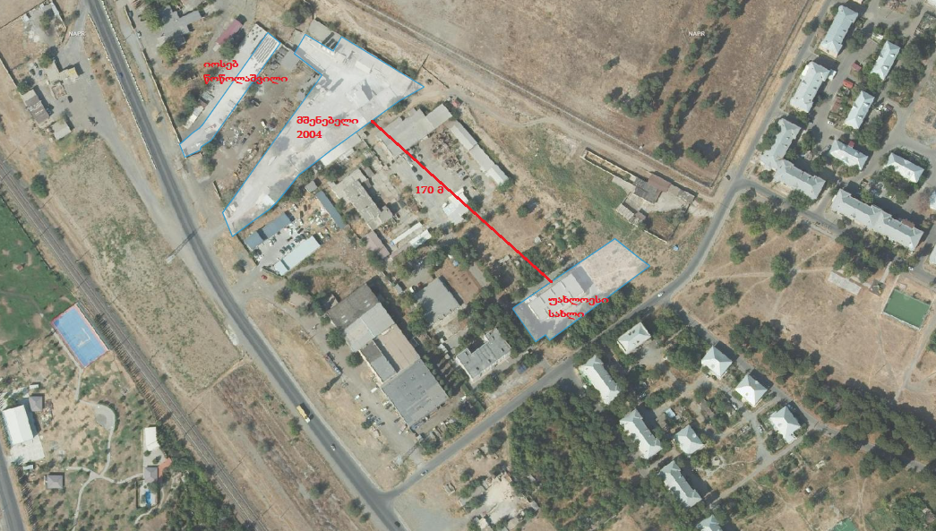
დანართი 2.3.
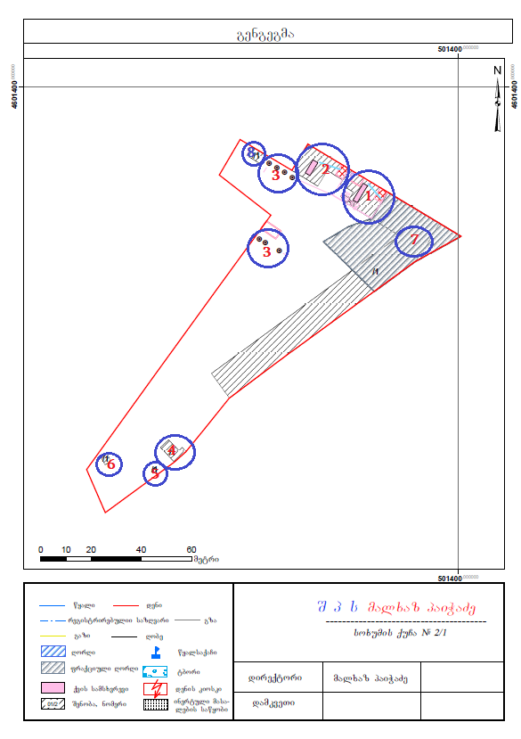

ექპლიკაცია
1.8ტონა/საათი წარმადობის ბურთულებიანი წისქვილი, ნედლეულის მკვებავი ბუნკერი, ლენური ტრანსპორტიორი, მტვერდაჭერი სისტემა;
2. 3ტონა/საათი წარმადობის ბურთულებიანი წისქვილი, ნედლეულის მკვებავი ბუნკერი, ლენური ტრანსპორტიორი, მტვერდაჭერი სისტემა;
3.სილოსები;
4. ადმინისტრაციის შენობა;
5.ჰიგიენური კვანძი;
6.საკონტროლო პუნქტი;
7. ნედლეულის საწყობი;
8.მუშათა გასახდელი.

3. დაგეგმილი საქმიანობის აღწერა
3.1.ტექნოლოგიური ციკლი, წარმადობა
საწარმოში ექსპლუატაციაში იმყოფება 3 ტონა /საათი და 8ტონა/საათი წარმადობის ბურთულებიანი წისქვილები, სადაც კლინკერის, ღორღის და დანამატების ერთდროული დაფქვით მიიღება სხვადასხვა მარკის ცემენტი. აღნიშნული ბურთულებიანი წისქვილებიდან 3ტონა/საათი წარმადობის ბურთულებიანი წისქვილი იმყოფება ავარიულ მდგომარეობაში, მისი ექსპლუატაცია შესაძლებელია გარკვეული სახის სარემონტო სამუშაოების ჩატარების შემდგომ, რაც დაგეგმილია საწარმოს ხელმძღვანელობის მიერ. აღნიშნული წისქვილით შპს ,,მშენებელი 2004“ სამეწარმეო საქმიანობას - ცემენტის წარმოება, ახორციელებს საქართველოს გარემოს დაცვისა და სოფლის მეურნეობის მინისტრის N 2-714; 19/05/2021 ბრძანებით გაცემული გარემოსდაცვითი გადაწყვეტილების შესაბამისად ბრძანებაზე თანდართული №70¹; 20.07.2009 ეკოლოგიური ექსპერტიზის დასკვნის საფუძველზე, ხოლო რაც შეეხება 8ტონა/საათი წარმადობის ბურთულებიან წისქვილს - ექსპლუატაციაში შესვლის შემდგომ საწარმოს დაგეგმილი აქვს მათი ერთობლივი ექსპლუატაცია, რა დროსაც უკვე არსებული ტექნოლოგიური დანადგარების ნაწილი, როგორებიცაა ნედლეულის საწყობი, ცემენტის სილოსები, ცემენტის გაცემის ტექნოლოგიური დანადგარები გამოყენებული იქნება საერთო სარგებლობაში როგორც ერთი, ასევე მეორე წისქვილებისათვის. საწარმოში გაუქმებული იქნება ბეტონის წარმოება.
ტერიტორიაზე კლინკერის და დანამატების შემოტანა ხდება შესაბამისად ცემენტმზიდებით და მაღალი ტვირთამწეობის ავტოთვითმცლელებით და იცლება ზემოდან გადახურულ, ორი მხრიდან ღია საწყობში. საწყობიდან ნედლეული კოვშიანი სატვირთელით დოზირებულად იყრება როგორც 3ტონა/საათი, ასევე 8ტონა/საათი წარმადობის ბურთულებიანი წისქვილების მკვებავ ბუნკერებში, საიდანაც ლენტური ტრანსპორტიორებით - ბურთულებიან წისქვილებში. წისქვილიდან დაფქვილი პროდუქტი ცემენტის სახით გადაიტვირთება ტერიტორიაზე არსებულ 7 საერთო სილოსში, ტევადობებით 3 ცალი - 80 ტონა თითოეული, 4 ცალი - 50 ტონა თითოეული. დახურული ხრახნული კონვეიერის საშუალებით. სილოსებიდან ცემენტის გაცემა ხდება როგორც ცემენტმზიდებზე, ასევე ტომრებში. ცემენტმზიდებზე გაცემისას ადგილი აქვს ცემენტის ჩაყრას ცემენტმზიდებში, რა დროსაც გამოყენებულია ჩამტვირთავის სახელო, ხოლო ტომრებში დაფასოებისას გამოყენებულია პნევმოტრანსპორტი, სადაც ფუნქციონირებს ერთი საერთო კომპრესორი ყველა დამფასოებელი დანადგარისათვის.
ტექნოლოგიური პროცესის მიმდინარეობისას ატმოსფერულ ჰაერში მტვრის გაფრქვევის შემცირების მიზნით ფუნქციონირებს მტვერდამჭერი სისტემა, კერძოდ: დაფქვილი ცემენტი თავდაპირველად იყრება დახურულ მტვერდამლექ კამერებში, სადაც გამოყოფილი მტვერი გაივლის ციკლონებში და შემდგომ 3ტონა/საათი წარმადობის წისქვილის შემთხვევაში ქსოვილიან ფილტრში, ხოლო 8ტონა/საათი წარმადობის წისქვილის შემთხვევაში - ორ, ერთმანეთის მიმდებარედ განლაგებულ სახელოიან ფილტრებში. სილოსებიდან ცემენტის ჩატვირთვისას წარმოქმნილი მტვერი გაივლის სილოსების კედლებზე დატანილ მილებს, რომლებიც დაშვებულია დაახლოებით 0,8 მეტრი სიმაღლის ბეტონის ზედაპირის მქონე მოედანზე და ჩაშვებულია მილებზე ჰერმეტულად დამაგრებულ ტომრებში. სამუშაო დღის დასრულების შემდგომ ხდება ტომრების მოხსნა მილებიდან და მასში დაგროვილი მტვრის ჩაყრა სპეციალურ ბუნკერში, რომელიც შემდგომში ჩაიყრება ერთ-ერთ მტვერდამლექ კამერაში. ბურთულებიანი წისქვილებიდან წარმოქმნილი მტვრის გაფრქვევა ატმოსფეროში ხდება 3ტონა/საათი ბურთულებიანი წისქვილის 12 მეტრი სიმაღლის და 0,3 მეტრი დიამეტრის მილით, ხოლო 8ტონა/საათი ბურთულებიანი წისქვილის შემთხვევაში - 9 მეტრი სიმაღლის და 0,4 მეტრი დიამეტრის მილის საშუალებით, რომელზეც მტვრის კონცენტრაციის უწყვეტი მონიტორინგის რეგისტრაციის მიზნით მოწყობილია მოქმედი კანონმდებლობის შესაბამისად სერტიფიცირებული უწყვეტი მონიტორინგის დანადგარი. ასეთივე დანადგარის მოწყობა დაგეგმილია 3ტონა/საათი ბურთულებიანი წისქვილის მტვრის გაფრქვევის მილზე მისი სარემონტო სამუშაოების ჩატარების შემდგომ ექსპლუატაციაში მიღების წინ. მტვერდამჭერებში წარმოქმნილი მტვერი ბრუნდება სპეციალურ ბუნკერში, საიდანაც გადაიტვირთება სილოსებში.
საწარმოს სიმძლავრე შეადგენს:
8 ტონა/საათი წისქვილისათვის
წლიური რაოდენობა - 17600ტონა; გამოყენებული ნედლეული: კლინკერი-14100ტ, თაბაშირი-900ტ, ღორღი - 2600ტ. სამუშაო საათების რაოდენობა: 110 სამუშაო დღე, 20 საათი სამუშაო დღის განმავლობაში.
3 ტონა/საათი წისქვილისათვის
წლიური რაოდენობა - 18000ტონა; გამოყენებული ნედლეული: კლინკერი-14400ტ, თაბაშირი-940ტ, ღორღი - 2700ტ. სამუშაო საათების რაოდენობა: 300 სამუშაო დღე, 20 საათი სამუშაო დღის განმავლობაში.
როგორც 3ტონა/საათი წარმადობის, ასევე 8 ტონა/საათი წარმადობის ბურთულებიანი წისქვილები, ასევე მათი მკვებავი ბუნკერები და სხვა ტექნოლოგიური დანადგარები, როგორებიცაა ნედლეულის საწყობი, ცემენტის ტომრებში დაფასოების დანადგარები, კომპრესორი, ლენტური ტრანსპორტიორი განთავსებულია ორი მხრიდან კედლების მქონე ნაგებობაში, სახურავის ქვეშ(სურათი 3.1.; 3.2.; 3.3.; 3.4.; 3.5.), ხოლო დანარტი 3.1.-ზე მოცემულია საწარმოს გენ-გეგმა ტექნოლოგიური დანადგარების ადგილმდებარეობის ჩვენებით.

სურათი 3.1.
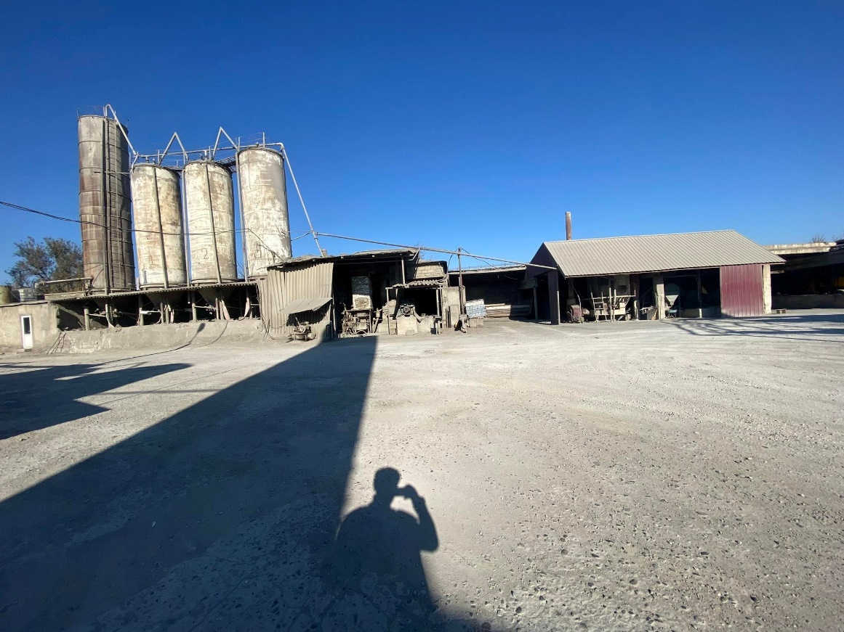

სურათი 3.2.
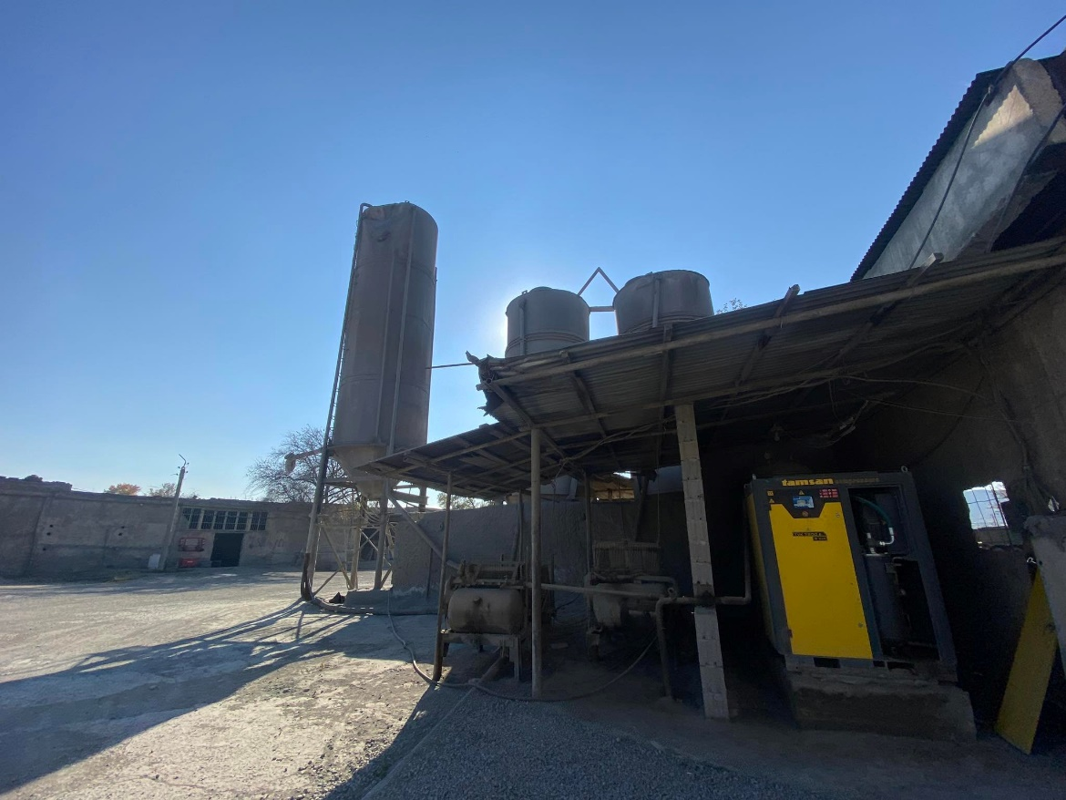

სურათი 3.3.
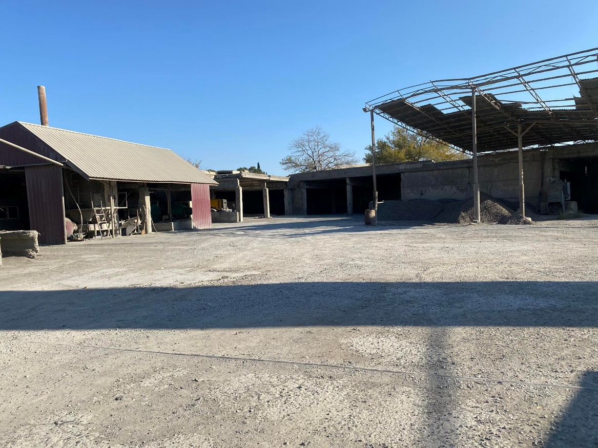

სურათი 3.4.
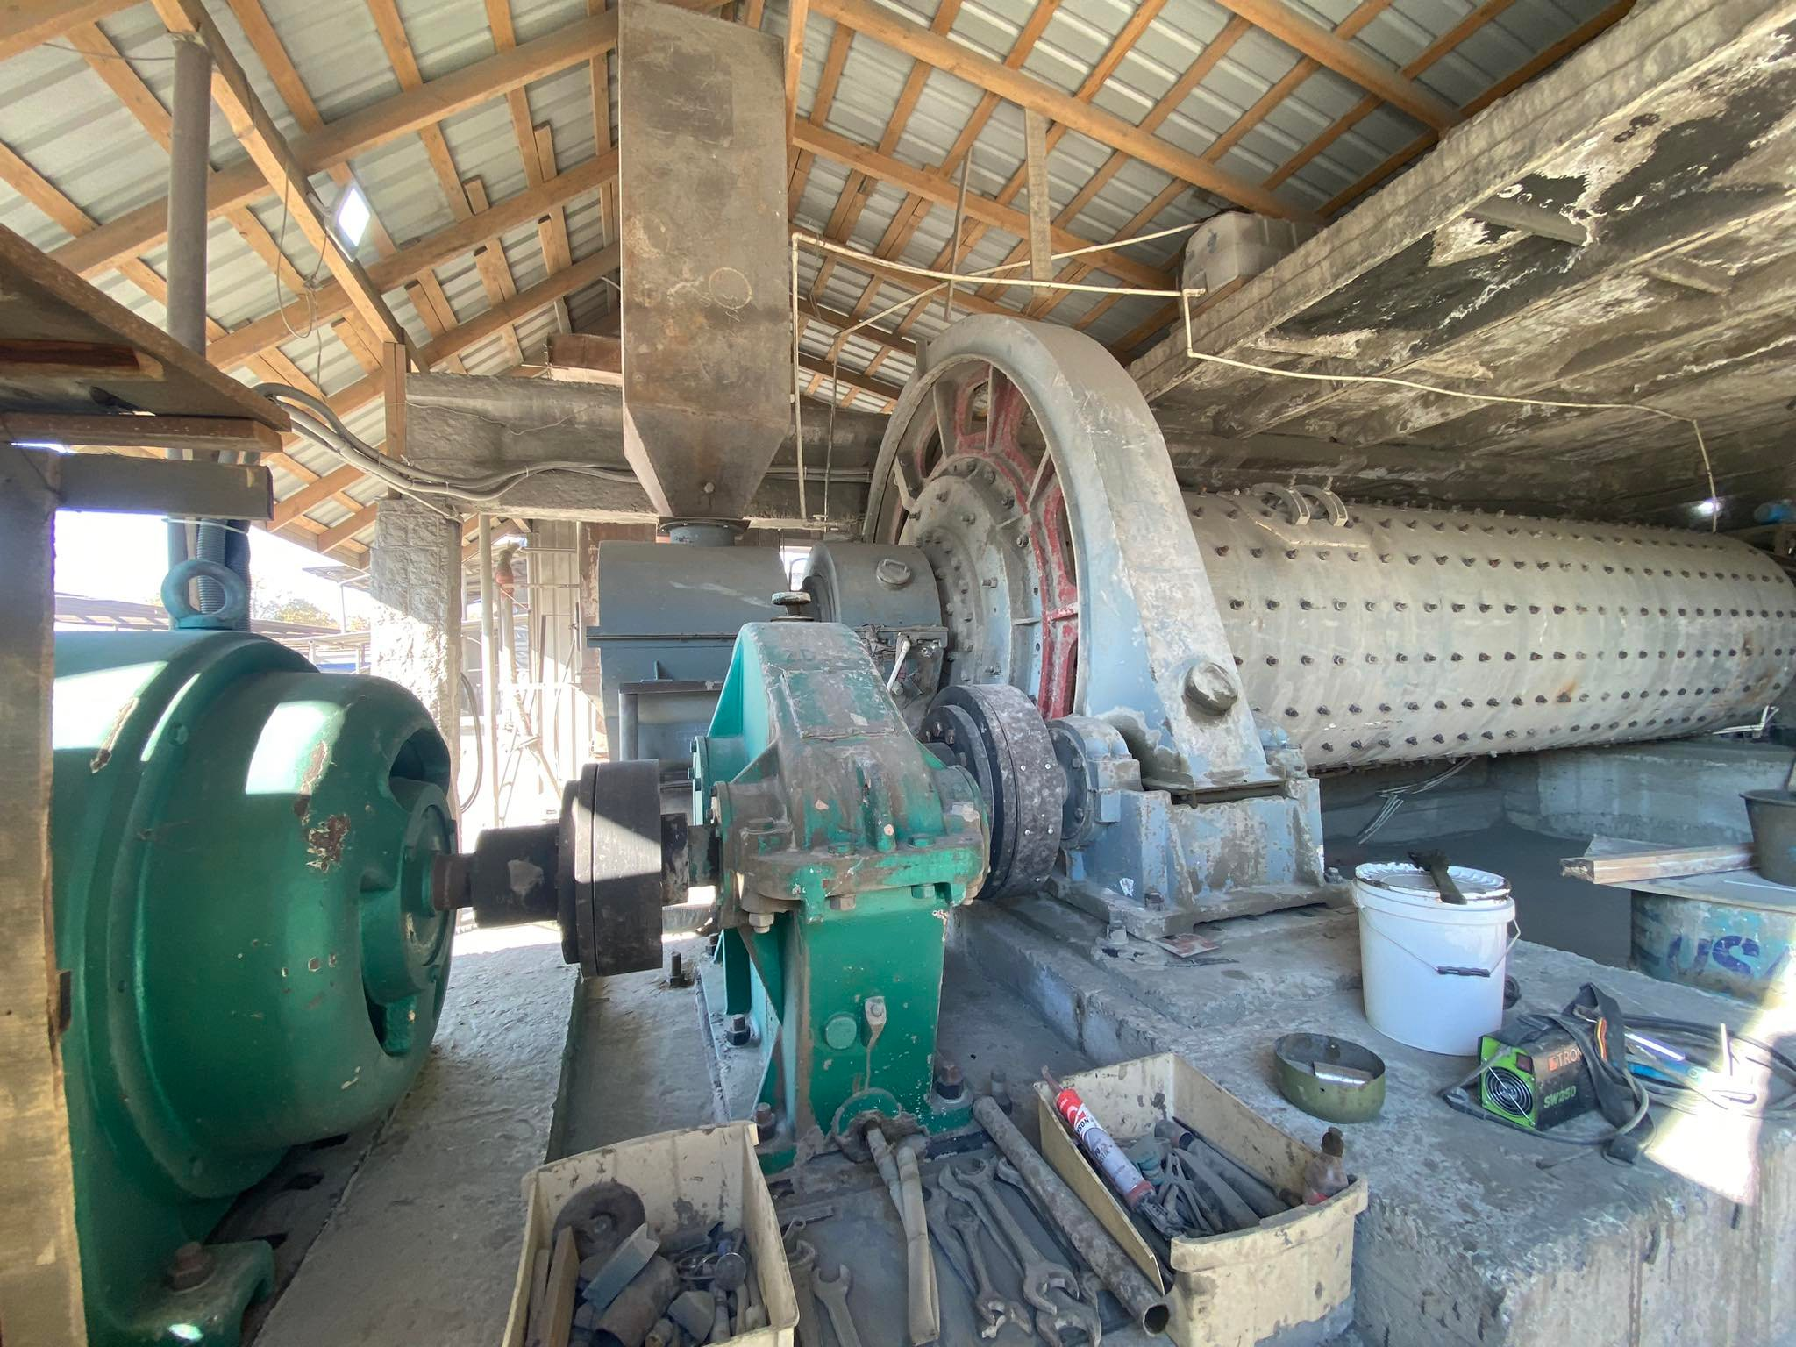

სურათი 3.5.
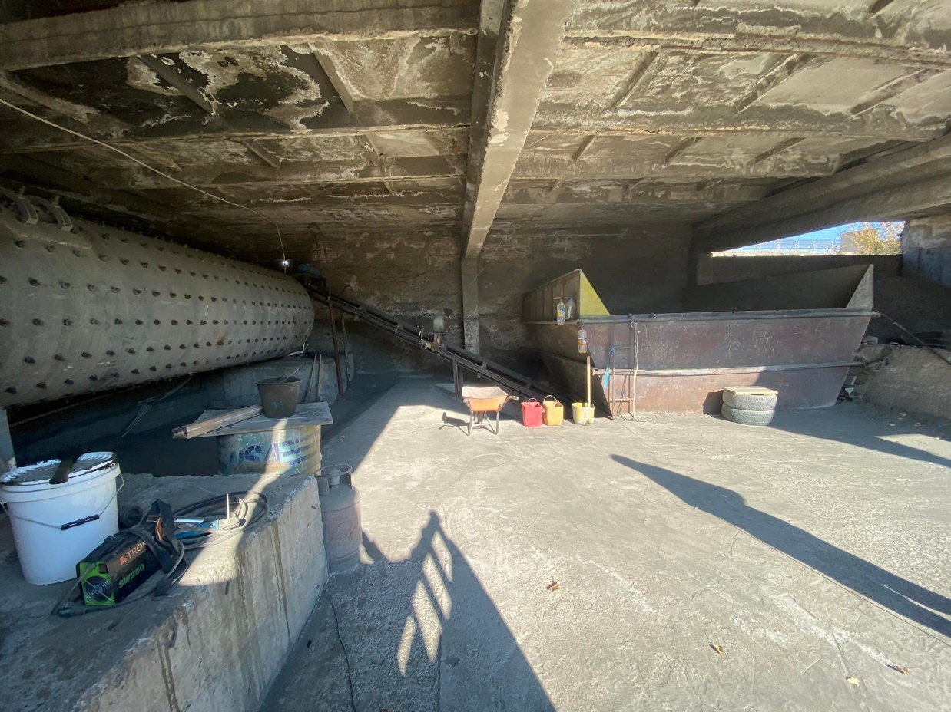

დანართი 3.1.
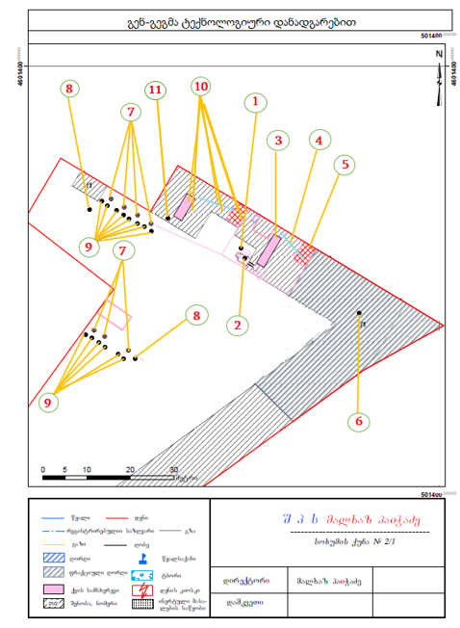

ექპლიკაცია
1. 8ტონა/საათი წარმადობის ბურთულებიანი წისქვილის გაფრქვევის მილი;
2. მტვერდაჭერი სისტემა;
3. ბურთულებიანი წისქვილი;
4. ლენტური ტრანსპორტიორი;
5. მკვებავი ბუნკერი;
6. ღორღის საწყობი;
7. სილოსები;
8. ცემენტმზიდებზე გაცემის ადგილები;
9. ტომრებში დაფასოების ადგილები;
10. 3 ტონა/საათი წარმადობის ბურთულებიანი წისქვილის ტექნოლოგიური დანადგარები(მკვებავი ბუნკერი; ლენტური ტრანსპორტიორი; ბურთულებიანი წისქვილი);
11. 3 ტონა/საათი წარმადობის ბურთულებიანი წისქვილის გაფრქვევის მილი;

3.2. წყლის გამოყენება
საწარმოში ადგილი აქვს წყლის გამოყენებას სამეურნეო - საყოფაცხოვრებო მიზნით და ტერიტორიის მორწყვისათვის. წყალაღება ხორციელდება ადგილობრივი წყალმომარაგების ქსელიდან, რაოდენობით 264,4მ³/წელი(15 მუშა-მოსამსახურე)

3.3. ჩამდინარე წყლები
ჩამდინარე წყლების კატეგორია შემდეგია:
- სამეურნეო-საყოფაცხოვრებო ჩამდინარე წყლები
საყოფაცხოვრებო ჩამდინარე წყლის ჩაშვება მოხდება ქ. რუსთავის საკანალიზაციო ქსელში.
3.3.1. სანიაღვრე ჩამდინარე წყლები
საწარმოს მოწყობის ეტაპზე შესრულებელი სამუშაოების წარმოებაში წყლის გამოყენებას ადგილი არ ჰქონია. ტერიტორიაზე მოხდება მხოლოდ ღორღის და კლინკერის დაყრა-შენახვა ზემოდან გადახურულ სამი მხრიდან კედლების მქონე ნაგებობაში, არ მოხდება ნავთობპროდუქტების ან რაიმე სახის ქიმიური ნივთიერებების დასაწყობება, ხოლო რაც შეეხება ტექნოლოგიურ ციკლს-ყველა ძირითადი პროცესი ხორციელდება დახურულ ნაგებობაში, ადგილი არ ექნება წვიმის წყლის დაბინძურებას, ამიტომ სანიაღვრე წყლების წარმოშობას პრაქტიკულად ადგილი არ ექნება როგორც საწარმოს მოწყობის(მცირე მასშტაბის გათვალისწინებით), ასევე ექსპლუატაციის ეტაპებზე.

4. ალტერნატიული ვარიანტები
4.1. არაქმედების ალტერნატივა
არაქმედების ალტერნატივა, ანუ პროექტის განხორციელების ნულოვანი ვარიანტი გულისხმობს, რომ საწარმოში არ მოხდება 8 ტონა/საათი წარმადობის წისქვილის მოწყობა და ექსპლუატაცია.
როგორც აღვნიშნეთ, საწარმოში 2009 წლიდან ფუნქციონირებს 3 ტონა/საათი წარმადობის ბურთულებიანი წისქვილი, რომლის ექსპლუატაცია შესაძლებელია პერიოდულად სარემონტო სამუშაოების ჩატარების შემდგომ, რის გამოც ადგილი აქვს საწარმოს მუშაობის შეჩერებას, რაც უარყოფითად აისახება დასაქმებულ ადამიანთა და მათი ოჯახების მატერიალურ კეთილდღეობასა და ჯანმრთელობაზე, ამიტომ ახალი წისქვილის ექსპლუატაციაში მიღება დასაქმებული ადამიანებისათვის წარმოადგენს სასიცოცხლოდ მნიშვნელოვანს. რაც შეეხება წისქვილის წარმადობას, რომელიც შეადგენს 8 ტონა/საათს, აღნიშნული შერჩეული იქნა ქვეყანაში უკანასკნელ წლებში სამშენებლო ინდუსტრიის განვითარების ტემპების და აღნიშნული ცვლილებებით გამოწვეული გარემოში განხორციელებული ემისიების გათვალისწინებით, რაც უმნიშვნელო იქნება, ამასთან მისი მოსალოდნელი სოციალურ-ეკონომიკური სარგებელი შესაძლებელია გაცილებით დადებითი შედეგების მატარებელი იყოს რეგიონის ინფრასტრუქტურის და სოციალურ-ეკონომიკური მდგომარეობის გაუმჯობესების თვალსაზრისით.

4.2. საწარმოს განთავსების ალტერნატიული ვარიანტები
საწარმი 2009 ფუნქციონირებს წლიდან ქ. რუსთავის გარეუბანში, არამჭიდროდ დასახლებულ უბანში. მსოფლიოს თანამედროვე ინდუსტრიის ერთ-ერთ მიმართულებას წარმოადგენს ანალოგიური ტიპის საწარმოების განთავსება მჭიდროდ დასახლებული ტერიტორიებიდან მოშორებით, რაც დიდი ხანია ხორციელდება ევროპის წამყვან ქვეყნებში. ამ მხრივ საწარმოს ტერიტორიის ადგილმდებარეობა წარმოადგენს ერთ-ერთ საუკეთესო გადაწყვეტას გარემოსდაცვითი თვალსაზრისით. ამ კუთხით გასათვალისწინებელია თბილისი-გაჩიანი-რუსთავის ავტოტრასის მდებარეობა საწარმოს მიმდებარედ, რომლის საშუალებით შესაძლებელია ქალაქის ცენტრალური უბნების გვერდის ავლით ნედლეულის და ქვეყნის ნებისმიერ რეგიონში პროდუქციის ტრანსპორტირება. საწარმოს წარმადობის, მდებარეობის და მოწყობის პირობების და ასევე იმ ფაქტის გათვალისწინებით, რომ ზემოქმედების ზონაში ანალოგიური ტიპის საწარმოები არ ფუნქციონირებს, უახლოეს დასახლებულ პუნქტზე განხორციელებული იქნება მცირე ხასითის ემისიები, ასევე ადგილი არ ექნება გარემოს კომპონენტების კუმულაციურ ზემოქმედებას. ყოველივე აღნიშნულის გათვალისწინებით, საწარმოს განთავსების ტერიტორია შეიძლება ჩაითვალოს საუკეთესო გადაწყვეტად, მითუმეტეს, რომ კომპანიას არ გააჩნია ალტერნატიული ტერიტორია საქმიანობის განხორციელებისათვის.

4.3. ტექნოლოგიური ალტერნატივები
ცემენტი მიიღება კლინკერისა და მოდიფიცირებული დანამატების და შემავსებლების ერთდროული დაფქვით. ცემენტის წარმოებისას ადგილი აქვს თაბაშირის და კლინკერის გრანულების შერევას და მათ ერთდროულ დაფქვას. ცემენტის შემადგენელი დაფქვილი კომპონენტების პროცენტული თანაფარდობის მიხედვით მიიღება სხვადასხვა თვისებების და შესაბამისად დანიშნულების ცემენტი. საპროექტო საწარმოში ადგილი ექნება ცემენტის ნაირსახეობებიდან ერთ-ერთის, კერძოდ, პორტლანდცემენტის წარმოებას კლინკერის შესაბამისი ნაირსახეობის პორტლანდცემენტის კლინკერის გამოყენებით. რადგან დაგეგმილი საწარმო კლინკერს არ აწარმოებს, ამიტომ ადგილი ექნება ადგილობრივი ან უცხოური წარმოების კლინკერის შესყიდვას.
საწარმოს ხელმძღვანელობის მიერ ცემენტის წარმოების ტექნოლოგიური ალტერნატივების ანალიზისას განხილვის მიზანს წარმოადგენდა პროდუქციის მინიმალური დანაკარგებით გარემოში ემისიების მინიმიზაცია, რაც საწარმოში მიღწეულია ცემენტის სილოსებში გადატვირთვისათვის გამოყენებული გარემოში ნაკლები ემისიების განმახორციელებელი ტექნოლოგიის საშუალებით, როგორიცაა ცემენტის გადატვირთვა დახურული ხრახნული კონვეიერით, ხოლო არსებული აირგამწმენდი დანადგარები საშუალებას იძლევა ატმოსფერული ჰაერის დაბინძურების ხარისხის მინიმუმამდე დაყვანის. ამასთან გასათვალისწინებელია, რომ ტექნოლოგია პრაქტიკულად უნარჩენო წარმოებას განეკუთვნება.
ჩაითვალა, რომ აღნიშნული ფაქტორების გათვალისწინებით მიღებული ალტერნატივა წარმოადგენს როგორც ტექნოლოგიური, ასევე გარემოსდაცვითი თვალსაზრისით ყველაზე დასაბუთებულ ალტერნატივას.

5. საწარმოს მოწყობის მიმართულებით შესრულებელი სამუშაოები
საწარმოს მოწყობის ეტაპზე მოხდა უკვე არსებულ დაბეტონებულ ზედაპირზე ისეთი ტექნოლოგიური დანადგარების განთავსება და მათი ტექნოლოგიური დაკავშირება ერთმანეთთან, როგორებიცაა ბურთულებიანი წისქვილი, ლენტურიტრანსპორტიორი, წისქვილის მკვებავი ბუნკერი, სილოსები ფილტრები და სხვა. აღნიშნული სამუსაოები განხორციელდა მოკლე დროში, რა დროსაც ადგილი არ ჰქონია ნიადაგის ნაყოფიერი ფენის მოხსნას, ფუჭი ქანების მნიშვნელოვანი რაოდენობის წარმოქმნას, ნარჩენების წარმოქმნას.
6. ნედლეულისა და პროდუქციის ტრანსპორტირების მარშრუტი, ტრანსპორტირების ჯერადობა, ნედლეულის მიღება-დასაწყობება
1.კლინკერის შესყიდვა მოხდება ადგილობრივ სამომხმარებლო ბაზარზე ან რომელიმე მეზობელ ქვეყანაში(აზერბაიჯანი, თურქეთი), ტრანსპორტირება განხორციელდება კონტრაქტორი კომპანიის მიერ, სატრანსპორტო ოპერაციების მაქსიმალური რაოდენობა შეიძლება შეადგენდეს 3-4-ს დღის განმავლობაში. ტრანსპორტირება განხორციელდება თბილისი-გაჩიანი-რუსთავის გზატკეცილით.
2. ღორღის შესყიდვა განხორციელდება ადგილობრივ სამომხმარებლო ბაზარზე კომერციული ინტერესების გათვალისწინებით. სატრანსპორტო ოპერაციების მაქსიმალური რაოდენობა შეიძლება შეადგენდეს 1-ს 2 დღის განმავლობაში. ტრანსპორტირების მარშრუტი ანალოგიურია;
3.თაბაშირის შესყიდვა მოხდება ძირითადად რაჭის ტერიტორიაზე მოქმედი თაბაშირის მომპოვებელი კომპანიებისაგან(ძირითადად შპს ,,თაბაშირ ინვესტი“, მდებარე ამროლაურის რ-ნი, სოფ. მუხლი). ან სხვა კომერციული დაწესებულებებიდან. ტრანსპორტირება განხორციელდება კონტრაქტორი კომპანიის მიერ, სატრანსპორტო ოპერაციების მაქსიმალური რაოდენობა შეიძლება შეადგენდეს 1-ს 5 დღის განმავლობაში.

7. გარემოზე შესაძლო ზემოქმედების შეფასება და ანალიზი
7.1. ზემოქმედებები, რომლებიც ამოღებულია განხილვიდან
7.1.1.მშენებლობის(მოწყობის) ეტაპი
საწარმოს მოწყობის ეტაპზე შესასრულებელი მცირე მოცულობის სამუშაოების გათვალისწინებით, აღნიშნულ ეტაპზე ზემოქმედებები განხილვას არ დაექვემდებარა.
7.1.2.ექსპლუატაციის ეტაპი
ინფორმაციის ანალიზის შედეგად ექსპლუატაციის ეტაპზე საქმიანობის სპეციფიკის და შერჩეული ტერიტორიის არსებული ფონური მდგომარეობის გათვალისწინებით, ზოგიერთი სახის ზემოქმედებები განხილვას არ დაექვემდებარა და შესაბამისად მათ შესამცირებლად რაიმე კონკრეტული შემარბილებელი ღონისძიებების გატარება სავალდებულოდ არ ჩაითვალა. განხილვიდან ამოღებული ზემოქმედებების სახეები ექსპლუატაციის ეტაპზე, მათი უგულვებელყოფის მიზეზების მითითებით, მოცემულია ცხრილში 7.1.
ცხრილი 7.1. განხილვიდან ამოღებული ზემოქმედებები ექსპლუატაციის ეტაპზე

ზემოქმედების სახე | განხილვიდან ამოღების საფუძველი
საშიში გეოლოგიური მოვლენების განვითარების რისკი | - საწარმოს ტერიტორიის დათვალიერების შედეგად რაიმე მნიშვნელოვანი საშიში გეოლოგიური პროცესების განვითარების კვალი არ აღინიშნება, ამასთან ექსპლუატაციის პროცესი არ წარმოადგენს გეოლოგიური საფრთხეების გამომწვევ ქმედებებს;
ზემოქმედება ისტორიულ- არქიტექტურულ ძეგლებზე, დაცულ ტერიტორიებზე | - პროექტის ზეგავლენის არეალში ისტორიულ-არქიტექტურული ძეგლები, დაცული ტერიტორიები არ მდებარეობენ;  - ექსპლუატაციის პროცესის მასშტაბებიდან გამომდინარე, საავარაუდოდ, არქეოლოგიური ძეგლების გვიანი გამოვლენის ფაქტებს ადგილი არ ექნება.
ზემოქმედება ზედაპირულ, გრუნტის წყლებზე. | - საწარმოს ტექნოლოგიურ ციკლში წყლის გამოყენებას ადგილი არ აქვს, ამასთან ექსპლუატაციის არც ერთ ეტაპზე არ მოხდება წვიმის წყლის დაბინძურება არაორგანული ან ცემენტის მტვრით (კედლების მქონე დახურული ნაგებობა).

7.2. ზემოქმედება ატმოსფერულ ჰაერზე
7.2.1. ატმოსფერულ ჰაერში გამოყოფილი მავნე ნივთიერებები, გაფრქვევის წყაროები
საწარმოს ექსპლუატაციის დროს ადგილი ექნება ატმოსფერულ ჰაერში მავნე ნივთიერებების გაფრქვევას ინერტული მასალებისა და ცემენტის მტვრის სახით, ხოლო გაფრქვევის წყაროები შემდეგია: ნედლეულის დახურულ საწყობში დაყრის ადგილი; ნედლეულის წისქვილის მკვებავ ბუნკერში ჩაყრის ადგილი; ცემენტის გაცემის ადგილი ცემენტმზიდებზე, ცემენტის ტომრებში დაფასოების ადგილი, ლენტური ტრანსპორტიორები.

7.2.2. ატმოსფერულ ჰაერში გაფრქვეულ მავნე ნივთიერებათა სახეობები და მათი ძირითადი მახასიათებელი სიდიდეები(ცხრილი 7.2.)
ცხრილი 7.2.
კოდი | მავნე ნივთიერებათა დასახელება | ზღვრულად დასაშვების კონცენტრაცია მგ/მ³ |  | მავნე ნივთიერებათა საშიშროების კლასი
 |  | მაქსიმალური ერთჯერადი | საშუალო დღე-ღამური
2909 | ინერტული მასალის მტვერი | 0.5 | 0.15 | 3
2908 | ცემენტის მტვერი | 0.3 | 0,1 | 3

7.2.3. ფონური კონცენტრაციები

ფონური კონცენტრაციის მნიშვნელობები დგინდება საქართველოს გარემოსა და ბუნებრივი რესურსების სამინისტროს საჯარო სამართლის იურიდიული პირის - გარემოს ეროვნული სააგენტოს მიერ ატმოსფეროს დაბინძურების დაკვირვების პოსტებზე რეგულარული დაკვირვებების მონაცემების საფუძველზე. ამ მონაცემების არარსებობის შემთხვევაში ფონური კონცენტრაციის სავარაუდო მნიშვნელობები აიღება ცხრილი 7.3.-ის მიხედვით.
ცხრილი 7.3.
მოსახლეობის რაოდენობა,  ათ. კაცი | ფონური კონცენტრაციის მნიშვნელობა, მგ/მ³
 | აზოტის დიოქსიდი | გოგირდისდიოქსიდი | ნახშირჟანგი | მტვერი
250-125 | 0,03 | 0,05 | 1,5 | 0,2
125-50 | 0,015 | 0,05 | 0,8 | 0,15
50-10 | 0,008 | 0,02 | 0,4 | 0,1
<10 | 0 | 0 | 0 | 0
მოცემულ შემთხვევაში რუსთავისათვის გამოყენებული იქნება ცხრილის პირველ რიგში (250-125ათ.კაცი) მოცემული მნიშვნელობები.

7.2.4. ატმოსფერული ჰაერის დაბინძურებაზე გავლენის მქონე გეოპარამეტრებისა და სხვა ძირითადი მახასიათებლების მნიშვნელობები (მოცემულია ცხრილში 7.4.)
ცხრილი 7.4.
მახასიათებლების დასახელება | მახასიათებლის მნიშვნელობა
ატმოსფეროს ტემპერატურული სტრატიფიკაციის კოეფიციენტი | 200
რელიეფის კოეფიციენტი | 1,0
წლის ყველაზე ცხელი თვისას ჰაერის საშუალო ტემპერატურა | 25.0
წლის ყველაზე ცივი თვისას ჰაერის საშუალო ტემპერატურა | 0.8
საშუალო ქართა ვარდის მდგენელები, %  ჩრდილოეთი  ჩრდილო-აღმოსავლეთი  აღმოსავლეთი  სამხრეთ-აღმოსავლეთი  სამხრეთი  სამხრეთ-დასავლეთი  დასავლეთი  ჩრდილო-დასავლეთი  შტილი | 8  4  7  12  10  3  7  49  18
ქარის სიჩქარე (მრავალწლიურ დაკვირვებათა გასაშუალოებით), რომლის გადაჭარბების განმეორადობაა 5%, მ/წმ | 12,9

7.2.5. ატმოსფერულ ჰაერში გაფრქვეულ მავნე ნივთიერებათა რაოდენობის ანგარიში
ცემენტის მტვრის გაფრქვევების ანგარიში ცემენტის დაფქვისას 8 ტონა/საათი ბურთულებიან წისქვილში, გ-2
ცემენტის დაფქვისას (პერიფერიული დაცლით) წარმოქმნილი აირნარევის მოცულობა ლიტერატურული წყაროს [2] ყოველ 1 კგ ცემენტზე შეადგენს 0.7 მ³/კგ-ს, ხოლო მტვრის კონცენტრაცია აირნარევში შეადგენს 300 გ/მ³. რადგან წისქვილის წარმადობა ტოლია 8 ტ/სთ-ის მაშინ წარმოწმნილი აირნარევის მოცულობა ტოლი იქნება 8 x 0.7 x 1000 = 5600 მ³/სთ. ხოლო გასაწმენდად მოხვედრილი მტვრის რაოდენობა ტოლი იქნება 5600 x 300 / 3600 = 466,667 გ/წმ. თუ გავითვალიწინებთ, რომ ეს აირნარევი პირველად გაივლის მტვერდამჭერ საკანს, რომლის ეფექტურობად მიღებულია 20%, მივიღებთ:
M = 466,667 – (466,667 x 20 /100) = 373,334 გ/წმ
მეორე საფეხურის გამწმენდ დანადგარში, ციკლონში გავლის შემდეგ, რომლის გაწმენდის ეფექტურობად მიღებულია 85,0%, მივიღებთ:
M = 373,334 – (373,334 x 85,0 / 100) = 56,0 გ/წმ.
მესამე საფეხურის მტვერდამჭერ დანადგარში, რომელიც წარმოადგენს ერთმანეთთან დაკავშირებულ ორ სახელოიან ფილტრს, საერთო მტვერდაჭერის ხარისხით 99,8%, გავლის შემდგომ, მივიღებთ:
M = 56,0 – (56,0 x 99,8 / 100) = 0,112 გ/წმ.
თუ გავითვალისწინებთ, რომ წისქვილის სამუშაო რეჟიმი შეადგენს 110 სამუშაო დღეს 20 საათიანი გრაფიკით, ანუ წელიწადში იმუშავებს 2200 სთ, მაშინ წელიწადში გაფრქვეული მტვრის რაოდენობა ტოლი იქნება:
G = 0,112 x 3600 x 2200/10⁶ = 0,887 ტ/წელ.
ცემენტის მტვრის გაფრქვევის ანგარიში სილოსებიდან
ლიტერატურული წყაროს [2]-ის თანახმად 1 ტონა ცემენტის გადატვირთვისას ჰაერში გაფრქვეული მტვრის რაოდენობა შეადგენს 0.08 კგ-ს. სულ გადატვირთული ცემენტის რაოდენობა(ორივე წისქვილის მუსაობის შემთხვევაში) ტოლია 35600 ტონის, ხოლო საწარმოში ფუნქციონირებს 7 სილოსი, რომლებშიც ადგილი აქვს ცემენტის დაახლოებით თანაბარი რაოდენობით გადატვირთვას. სილოსებიდან ცემენტის ჩატვირთვისას წარმოქმნილი მტვერი გაიფრქვევა სილოსების კედლებზე დატანილი მილების საშუალებით, რომლებიც დაშვებულია მიწიდან დაახლოებით 0,8 მეტრი სიმაღლის ბეტონის ზედაპირის მქონე მოედანზე და ჩაშვებულია მილებზე ჰერმეტულად დამაგრებულ ტომრებში. ცემენტის მტვრის გაფრქვევა წარმოებს აღნიშნული ტომრებიდან, რომლებიც განიხილება როგორც ქსოვილის ფილტრი, მტვერდაჭერის ხარისხით 98%. აღნიშნული მონაცემების გათვალისწინებით სილოსებიდან ჰაერში გაფრქვეული ცემენტის მტვრის ინტენსივობა ტოლია:
G = 35600 x 0,08 x 0,02/10³ = 0,05696 ტ/წელ
სამუშაო დროის ხანგრძლივობად მიღებული იქნება 6000 საათი წლიურად(3,0ტონა/საათი წისქვილის სამუშაო დრო), რომლის გათვალისწინებით:
M = 0,05696 x 10⁶/(6000 x 3600) = 0,00264 გ/წმ

ცემენტის მტვრის გაფრქვევის ანგარიში თითოეული სილოსიდან, გ-2; გ-3; გ-4; გ-5; გ-6; გ-7; გ-8;
საწარმოს პირობებიდან გამომდინარე თითოეული სილოსიდან გაფრქვეული მტვრის ინტენსივობა ერთმანეთის ტოლია და შეადგენს სილოსებიდან გაფრქვეული მტვრის საერთო ინტენსივობის 1/7 ნაწილს, რაც ტოლია:
G = 0,05696 / 7 = 0,008ტ/წელ
M = 0,00264 / 7 = 0,00038გ/წმ

შემდგომში გათვლების წარმოებისას გამოყენებული იქნება ლიტერატურული წყარო[4], დანართი 117-ის შესაბამისად რეკომენდირებული კოეფიციენტი(ტექნოლოგიური პროცესი ხორციელდება ღია ცის ქვეშ ან ისეთ შენობაში, რომელსაც არ აქვს გამწოვი ვენტილაცია), კერძოდ 0,4.
ცემენტის მტვრის გაფრქვევის ანგარიში ცემენტის გაცემისას ცემენტმზიდებზე
ცემენტის გაცემა ცემენტმზიდებზე წარმოებს ცემენტის მექანიკური ჩაყრით ორი ჩამტვირთველის საშუალებით ცემენტმზიდების ლუქში.
ლიტერატურული წყარო[5]-ის ცხრილი 8.11.-ის მიხედვით ცემენტის გადატვირთვისას ატმოსფეროში გაფრქვეული ცემენტის მტვრის ინტენსივობა შეადგენს 0,08კგ/ტ-ს.
საწარმოს პირობების გათვალისწინებით, ცემენტმზიდებზე გაცემა ხდება წარმოებული ცემენტის 50%-ის, ანუ 17800 ტონის, ხოლო გადატვირთვისას ფუნქციონირებს ჩამტვირთავი სახელო. სამუშაო დროის ხანგრძლივობად მიღებული იქნება ასევე 6000 საათი წლიურად(3,0ტონა/საათი წისქვილის სამუშაო დრო), რომლის გათვალისწინებით, ცემენტმზიდებში ჩატვირთვისას სულ გაიფრქვევა:
G = 0,4 x 17800 x 0,08 x 0,005/1000 = 0,002848ტ/წელი
M= 0,002848 x 10⁶ /(6000 x 3600) = 0,00013გ/წმ;
ცემენტის მტვრის გაფრქვევის ანგარიში ცემენტის გაცემისას თითოეული ჩამტვირთველიდან, გ-9;
გ-10;
საწარმოს პირობების მიხედვით:
G_{გ-9} = 0,002848 / 2 = 0,001424ტ/წელი;
M_{გ-9} = 0,00013 / 2 = 0,000065გ/წმ;
G_{გ-10} = 0,001424ტ/წელი;
M_{გ-10} = 0,000065გ/წმ;
ცემენტის მტვრის გაფრქვევის ანგარიში ცემენტის დაფასოებისას ტომრებში
ცემენტის დაფასოება ხდება თითოეულ სილოსთან არსებული 2-2 დამფასოებელი დანადგარებიდან, საერთო რაოდენობით 14, თითოეულიდან თანაბარი რაოდენობით. დამფასოებელი დანადგარები მუშაობენ ურთიერთმონაცვლეობით, ამიტომ ჩრდილოეთით არსებული სილოსების (4 სილოსი - 8 დამფასოებელი) დამფასოებელი დანადგარები განხილულნი იქნებიან ერთი გაფრქვევის წყაროდ, ხოლო სამხრეთით არსებული სილოსების (3 სილოსი - 6 დამფასოებელი) დამფასოებელი დანადგარები - ასევე ერთი გაფრქვევის წყაროდ.
ლიტერატურული წყარო[5]-ის ცხრილი 8.10.-ის მიხედვით ცემენტის გადატვირთვისას პნევმოტრანსპორტით ატმოსფეროში გაფრქვეული ცემენტის მტვრის ინტენსივობა შეადგენს 0,8კგ/ტ-ს.
საწარმოს პირობების გათვალისწინებით, რომლის მიხედვით ცემენტის დაფასოება ტომრებში ხდება წარმოებული ცემენტის საერთო რაოდენობის 50%-ის, ანუ 17800 ტონის. დამფასოებელი დანადგარები განთავსებულია 3 მხრიდან დახურულ ნაგებობაში და ფუნქციონირებს ღია ცის ქვეშ. აღნიშნული პირობების გათვალისწინებით სულ ცემენტის დამფასოებელი დანადგარებიდან გაფრქვეული მტვრის ინტენსივობები ტოლია:
G = 0,4 x 17800 x 0,8 x 0,1 /1000 = 0,5696ტ/წელი
M= 0,5696 x 10⁶ /(6000 x 3600) = 0,0264გ/წმ;
ცემენტის მტვრის გაფრქვევის ანგარიში ცემენტის დამფასოებელი დანადგარებიდან, გ-11; გ-12;
საწარმოს პირობების მიხედვით:
G_{გ-11} = 0,5696 / 2 = 0,2848ტ/წელი;
M_{გ-11} = 0,0264 / 2 = 0,0132გ/წმ;
G_{გ-12} = 0,2848ტ/წელი;
M_{გ-12} = 0,0132გ/წმ;
მტვრის გაფრქვევის ანგარიში ნედლეულის დაყრა/შენახვისას ნედლეულის საწყობიდან, გ-13
ა) დაყრა
გაფრქვეული მტვრის ინტენსივობა(გ/წმ) იანგარიშება ლიტერატურული წყარო [2]-ით მოწოდებული შემდეგი ფორმულით:
M = K₁ x K₂ x K₃ x K₄ x K₅ xK₇ x B x G x 10⁶/3600გ/წმ, ----------------------------(1), სადაც:
K₁ - მასალაში მტვრის ფრაქციის წილის მაჩვენებელი კოეფიციენტია;
K₂- მტვრის მთელი მასიდან აეროზოლში გადასული მტვრის წილის მაჩვენებელი კოეფიციენტია;
K₁ - მტვრის წარმოქმნაზე ქარის სიჩქარის გავლენის მაჩვენებელი კოეფიციენტია;
K₄ - გარეშე ზემოქმედებისაგან საწყობის დაცვითუნარიანობის მაჩვენებელი კოეფიციენტია;
K₅- მტვრის წარმოქმნაზე მასალის სინოტივის გავლენის მაჩვენებელი კოეფიციენტია;
K₇- მასალის სიმსხვილეზე დამოკიდებულების მაჩვენებელი კოეფიციენტია;
B – გადატვირთვის სიმაღლეზე დამოკიდებულების კოეფიციენტია;
G - ობიექტის მწარმოებლობა ტ/სთ;
იმავე ლიტერატურული წყაროს თანახმად, ფორმულაში შემავალი სიდიდეები წარმოდგენილია ცხრილში 7.5.;
ცხრილი 7.5.
# | პარამეტრის დასახელება | აღნიშვნა | პარამეტრის მნიშვნელობა
 |  |  | კლინკერი | ღორღი  (5-10) | თაბაშირი
1 | 2 | 3 | 4 |  | 5
1 | მასალაში მტვრის ფრაქციის წილი | K₁ | 0,01 | 0,04 | 0,04
2 | მტვრის მთელი მასიდან აეროზოლში გადასული მტვრის წილი | K₂ | 0,003 | 0,02 | 0,03
3 | მტვრის წარმოქმნაზე ქარის სიჩქარის გავლენა | K₃ | 1,2 | 1,2 | 1,2
4 | გარეშეზე მოქმედებისაგან საწყობის დაცვით უნარიანობა | K₄ | 0,2 | 0,2 | 0,2
5 | მტვრის წარმოქმნაზე მასალის სინოტივის გავლენა | K₅ | 1,0 | 0,1 | 0,1
6 | მასალის სიმსხვილეზე დამოკიდებულება | K₇ | 0,5 | 0,5 | 0,5
7 | გადატვირთვის სიმაღლეზე დამოკიდებულების კოეფიციენტი | B | 0,5 | 0,5 | 0,5
8 | ობიექტის მწარმოებლობა ტ/სთ | G | 4,75 | 0,883 | 0,3067

ცემენტი:
M = 0,4 х 0,01 х 0,003 х 1,2 х 0,2 х 1,0 х 0,5 х 4,75 х 0,5 х 10⁶/3600=0,00095გ/წმ;
G = 0,00095 х 6000 х 3600 /10⁶ = 0,02ტ/წელ;
ღორღი(5-10):
M = 0,4 х 0,04 х 0,02 х 1,2 х 0,2 х 0,1 х 0,6 х 0,5 х 0,883 х 10⁶/3600= 0,000565გ/წმ;
G = 0,000565 х 6000 х 3600 /10⁶ = 0,0122ტ/წელ;
თაბაშირი:
M = 0,4 х 0,04 х 0,03 х 1,2 х 0,2 х 0,1 х 0,5 х 0,5 х 0,3067 х 10⁶/3600= 0,00025 გ/წმ;
G = 0,00025 х 6000 х 3600 /10⁶ =0,0054 ტ/წელ;
სულ გ-3 საწყობიდან ნედლეულის დაყრისას გაიფრქვევა:
ცემენტის მტვერი:
M = 0,00095გ/წმ
G = 0,02 ტ/წელ;
არაორგანული მტვერი:
M = 0,000565 + 0,00025 = 0,000815გ/წმ;
G = 0,0122 + 0,0054 = 0,0176ტ/წელ;
ბ) შენახვა
ლიტერატურული წყაროს[2] მიხედვით ინერტული მასალების შენახვის დროს გამოყოფილი მტვრის წამური ინტენსივობა იანგარიშება ფორმულით:
M = K₃ x K₅ x K₆ x K₇ x q x f (გ/წმ) ------------------------- (4), სადაც:
K₃ – მტვრის წარმოქმნაზე ქარის სიჩქარის გავლენის მაჩვენებელი კოეფიციენტია;
K₅ – მტვრის წარმოქმნაზე მასალის სინოტივის გავლენის მაჩვენებელი კოეფიციენტია;
K₆ – მასალის ზედაპირის პროფილის მახასიათებელი კოეფიციენტია და იცვლება საზღვრებში 1,3-1,6;
K₇ – გადასამუშავებელი მასალის ზომების მახასიათებელი კოეფიციენტია;
q - ფაქტიური ზედაპირის 1მ² ფართობიდან ატაცებული მტვრის წილია;
f - საწყობის მასალით დაფარული ფართობია;
იმავე ლიტერატურული წყაროს თანახმად, ფორმულაში შემავალი სიდიდეები წარმოდგენილია ცხრილში 4.2. ანგარიშისას გამოყენებული იქნება სამი მხრიდან დახურული საწყობისათვის გარეშეზე მოქმედებისაგან საწყობის დაცვით უნარიანობის კოეფიციენტი, კერძოდ: 0,2
ცხრილი 7.6.
# | პარამეტრის დასახელება | აღნიშვნა | პარამეტრის მნიშვნელობა
 |  |  | კლინკერი | დანამატები
1 | 2 | 3 | 4
1 | მტვრის წარმოქმნაზე ქარის სიჩქარის გავლენის მაჩვენებელი კოეფიციენტი | K₃ | 1,2 |  | 1,2
2 | მტვრის წარმოქმნაზე მასალის სინოტივის გავლენის მაჩვენებელი კოეფიციენტი | K₅ | 1,0 |  | 0,1
3 | მასალის ზედაპირის პროფილის მახასიათებელი კოეფიციენტი | K₆ | 1,3 |  | 1,3
4 | გადასამუშავებელი მასალის ზომების მახასიათებელი კოეფიციენტი | K₇ | 0,5 |  | 0,5
5 | ფაქტიური ზედაპირის 1მ² ფართობიდან ატაცებული მტვრის წილი | q | 0,002 |  | 0,002
6 | საწყობის მასალით დაფარული ფართობი | f | 350 |  | 250
გაფრქვევის სიმძლავრე(8760 სამუშაო საათი წელიწადში) ტოლია:
ცემენტის მტვერი:
M =0,4 х 0,2 х 1,2 х 1,0 х 1,3 х 0,5 х 0,002 х 350 = 0,04368გ/წმ;
G = 0,04368 х 8760 х 3600 /10⁶ = 1,377ტ/წელ;
არაორგანული მტვერი:
M =0,4 х 0,2 х 1,2 х 0,1 х 1,3 х 0,5 х 0,002 х 250 = 0,00312გ/წმ;
G = 0,0312 х 8760 х 3600 /10⁶ = 0,1ტ/წელ;
სულ საწყობიდან გაიფრქვევა:
ცემენტის მტვერი:
M = 0,00095 + 0,04368 = 0,0438გ/წმ;
G = 0,02 + 1,377 = 1,397ტ/წელ;
არაორგანული მტვერი:
M = 0,000815 + 0,00312 = 0,004გ/წმ;
G = 0,0176 + 0,1 = 0,1176ტ/წელ;
მტვრის გაფრქვევის ანგარიში ნედლეულის 8 ტონა/სთ წარმადობის წისქვილის მკვებავ ბუნკერში ჩაყრისას, გ-14
გაფრქვეული მტვრის ინტენსივობა(გ/წმ) იანგარიშება ლიტერატურული წყარო [2]-ით მოწოდებული შემდეგი ფორმულით, სადაც:
კლინკერი:
K₁ = 0,01; K₂ = 0,003; K₃ = 1,2; K₄ = 0,005; K₅ = 1,0; K₇ =0,5; B = 0,5; G = 6,41.
M = 0,4 х 0,01 х 0,003 х 1,2 х 0,005 х 1,0 х 0,5 х 6,41 х 0,5 х 10⁶/3600=0,000032გ/წმ;
G = 0,000032 х 2200 х 3600 /10⁶ = 0,000252ტ/წელ;
ღორღი(5-10):
K₁ = 0,04; K₂ = 0,02; K₃ = 1,2; K₄ = 0,005; K₅ = 0,1; K₇ =0,5; B = 0,5; G = 1,182.
M = 0,4 х 0,04 х 0,02 х 1,2 х 0,005 х 1,0 х 0,5 х 1,182 х 0,5 х 10⁶/3600=0,0001576გ/წმ;
G = 0,0001576 х 2200 х 3600 /10⁶ = 0,00125ტ/წელ;
თაბაშირი:
K₁ = 0,04; K₂ = 0,03; K₃ = 1,2; K₄ = 0,005; K₅ = 0,1; K₇ =0,5; B = 0,5; G = 0,41.
M = 0,4 х 0,04 х 0,03 х 1,2 х 0,005 х 0,1 х 0,5 х 0,5 х 0,41 х 10⁶/3600= 0,0000082 გ/წმ;
G = 0,0000082 х 2200 х 3600 /10⁶ =0,000065ტ/წელ;
სულ გ-14 წყაროდან გაიფრქვევა:
ცემენტის მტვერი:
M = 0,000032გ/წმ;
G = 0,000252ტ/წელ;
არაორგანული მტვერი:
M = 0,0001576 + 0,0000082 = 0,000166გ/წმ;
G = 0,00125 + 0,000065 = 0,0013ტ/წელ;
მტვრის გაფრქვევის ანგარიში ნედლეულის 8 ტონა/სთ წარმადობის წისქვილის ლენტური ტრანსპორტიორით გადაადგილებისას, გ-15
გამოყოფილი მტვრის რაოდენობა იანგარიშება ფორმულით:
Q = Wc x α x γ x L (კგ/წმ) ------------------------(3), სადაც:
Wc =3 x 10⁻⁵კგ/მ²წმ;
α= 0,5მ;
γ= 0,1;
L = 9მ.
გ-15 წყაროდან გაიფრქვევა:
M = 0,4 x 0,00003 x 0,5 x 0,1 x 9 x 1000 = 0,0054გ/წმ
G =0,0054 x 2200 x 3600 / 10⁶ = 0,0427ტ/წელ.
ნედლეულის შემადგენელი ინგრედიენტების პროცენტული თანაფარდობის გათვალისწინებით:
ცემენტის მტვერი:
M =0,0054 x 0,8 = 0,00432გ/წმ
G =0,0427 x 0,8 = 0,034ტ/წელ
არაორგანული მტვერი:
M = 0,0054 x 0,2 = 0,0011გ/წმ.
G = 0,0427 x 0,2 = 0,00854ტ/წელ.
ცემენტის მტვრის გაფრქვევების ანგარიში ცემენტის დაფქვისას 3 ტონა/საათი ბურთულებიან წისქვილში, გ-16
გამოყენებული იქნება მოქმედი ზდგ-ით დადგენილი მტვრის გაფრქვევის ინტენსივობები, კერძოდ:
M = 0,04725გ/წმ.
G = 1,021ტ/წელ.
მტვრის გაფრქვევის ანგარიში ნედლეულის 3 ტონა/სთ წარმადობის წისქვილის ლენტური ტრანსპორტიორით გადაადგილებისას, გ-17
M = 0,0075გ/წმ.
G = 0,162ტ/წელ.
მტვრის გაფრქვევის ანგარიში ნედლეულის 8 ტონა/სთ წარმადობის წისქვილის მკვებავ ბუნკერში ჩაყრისას, გ-18
M = 0,001368გ/წმ.
G = 0,03ტ/წელ.
7.2.6. ატმოსფერულ ჰაერში მავნე ნივთიერებათა გაფრქვევის პარამეტრები (ასახულია ცხრილში 7.7.)

ცხრილი 7.7.

წარმოების, საამქროს, უბნის დასახელება | წყაროს ნომერი | გაფრქვევა-გამოყოფის წყაროს |  | მავნე ნივთიერებათა გაფრქვევის წყაროს მუშაობის დრო |  | მავნე ნივთიერებათა გაფრქვევის წყაროს პარამეტრები |  | აირჰაეროვანი ნარევის პარამეტრები დამაბინძურებელ ნივთიერებათა გამოსვლის ადგილას |  |  | დამაბინძურებელ ნივთიერებათა კოდი | ატმოსფერულ ჰაერში დამაბინძურებელ ნივთიერებათა გაფრქვევის სიმძლავრე |  |  | მავნე ნივთიერებათა გაფრქვევის წყაროს კოორდინატები
 |  | დასახელება | რაოდენობა | დღე-ღამეში | წელიწადში | სიმაღლე,მ | დიამეტრი | სიჩქარე, მ/წმ | მოცულობა, მ³/წმ | ტემპერატურა, 0C |  | მაქს, გ/მ³ | მაქს,გ/წმ ჯამური | ჯამური, ტ/წ | X | Y
1 | 2 | 3 | 4 | 5 | 6 | 7 | 8 | 9 | 10 | 11 | 12 |  | 13 | 14 | 15 | 16
ცემენტის წარმოება | გ-1 | წისქვილი 8 ტონა/სთ | 1 | 20 | 2200 | 9 | 0,4 | 12,3743 | 1,555 | 40 | 2908 | 0,072 | 0,112 | 0,887 | 0 | 0
 | გ-2 | სილოსი | 1 | 20 | 6000 | 1,2 | - | - | - | - | 2908 | - | 0,00038 | 0,008 | -30 | 14
 | გ-3 | სილოსი | 1 | 20 | 6000 | 1,2 | - | - | - | - | 2908 | - | 0,00038 | 0,008 | -26 | 12
 | გ-4 | სილოსი | 1 | 20 | 6000 | 1,2 | - | - | - | - | 2908 | - | 0,00038 | 0,008 | -22 | 10
 | გ-5 | სილოსი | 1 | 20 | 6000 | 1,2 | - | - | - | 25 | 2908 | - | 0,00038 | 0,008 | -18 | 8
 | გ-6 | სილოსი | 1 | 20 | 6000 | 1,2 | - | - | - | 25 | 2908 | - | 0,00038 | 0,008 | -34 | -36
 | გ-7 | სილოსი | 1 | 20 | 6000 | 1,2 | - | - | - | 25 | 2908 | - | 0,00038 | 0,008 | -32 | -37
 | გ-8 | სილოსი | 1 | 20 | 6000 | 1,2 | - | - | - | 25 | 2908 | - | 0,00038 | 0,008 | -18 | -40
 | გ-9 | ცემენტმზიდებში ჩაყრა | 1 | 20 | 6000 | 2,5 | 0,5 | 0,8 | 4,074 | 25 | 2908 | 0,000016 | 0,000065 | 0,001424 | -32 | 10
 | გ-10 | ცემენტმზიდებში ჩაყრა | 1 | 20 | 6000 | 2,5 | 0,5 | 0,8 | 4,074 | 25 | 2908 | 0,000016 | 0,000065 | 0,001424 | -16 | -43
 | გ-11 | დამფასოებელი დანადგარი | 8 | 20 | 6000 | 1,5 | - | - | - | 25 | 2908 | - | 0,0132 | 0,2848 | -25 | 8
 | გ-12 | დამფასოებელი დანადგარი | 6 | 20 | 6000 | 1,5 | - | - | - | 25 | 2908 | - | 0,0132 | 0,2848 | -27 | -39
 | გ-13 | ნედლეულის საწყობი | 1 | 24 | 8760 | 2,0 | - | - | - | 25 | 2908 | - | 0,0438 | 1,397 | 24 | -28
 |  |  |  |  |  |  |  |  |  |  | 2909 | - | 0,004 | 0,1176
 | გ-14 | მკვებავი ბუნკერი | 1 | 20 | 2200 | 2,5 | - | - | - | 25 | 2908 | - | 0,000032 | 0,000252 | 10 | 0
 |  |  |  |  |  |  |  |  |  |  | 2909 | - | 0,000166 | 0,0013
 | გ-15 | ლენტური ტრანსპორტიორი | 1 | 20 | 2200 | 2,5 | - |  | - | 25 | 2908 | - | 0,00432 | 0,034 | 8 | 4
 |  |  |  |  |  |  |  |  |  |  | 2908 | - | 0,0011 | 0,00854
 | გ-16 | წისქვილი 3 ტონა/სთ | 1 | 20 | 6000 | 12 | 0,3 | 0,3 | 0,583 | 40 | 2908 | 0,081 | 0,04725 | 1,021 | -16 | 12
 | გ-17 | ლენტური ტრანსპორტიორი | 1 | 20 | 6000 | 3 | - |  | - | 25 | 2908 | - | 0,0075 | 0,162 | -8 | 14
 | გ-18 | მკვებავი ბუნკერი | 1 | 20 | 6000 | 3 | - |  | - | 25 | 2908 | - | 0,001368 | 0,03 | -4 | 7

7.2.7. ატმოსფერულჰაერში მოსალოდნელი ემისიების სახეობები და რაოდენობები, მიღებული შედეგების ანალიზი
ატმოსფერულ ჰაერში მოსალოდნელი ემისიების სახეობების და რაოდენობების დასადგენად გამოყენებული იქნა ავტომატიზებული კომპიუტერული პროგრამა ,,ეკოლოგი 3.0“, რომელიც აკმაყოფილებს მავნე ნივთიერებათა გაბნევის ნორმების სათანადო მოთხოვნებს. მანქანური ანგარიშისას ზდკ-ს მნიშვნელობები განისაზღვრება სპეციალურად შერჩეულ წერტილებში - საანგარიშო ბადის კვანძებში. საანგარიშო ბადედ მიღებულია კვადრატული ფორმის ტერიტორია 500მ x 500მ, ბიჯით - 100მ. ანალიზი განხორციელდა იმ შემთხვევისათვის, როდესაც ერთდროულად აფრქვევს ყველა წყარო. ფონად აღებული იქნა მიმდებარედ მოქმედი საწარმო ი.მ. იოსებ წოწოლაშვილი, ასევე გათვალისწინებული იქნა ცხრილი 7.3.-ის პირველი რიგის მონაცემები.
გათვლები ჩატარებული იქნა:
1.საწარმოს სამხრეთ-აღმოსავლეთით მდებარე უახლოესი მოსახლის საზღვარზე, რომელიც საწარმოდან დაშორებულია 170 მეტრით, ხოლო ნულოვანი გაფრქვევის წყაროდან 200 მეტრით, კოორდინატებით X = 150 მ, Y= -132მ.
მიღებული შედეგები წარმოდგენილია ცხრილში 7.8
ცხრილი 7.8
მავნე ნივთიერების დასახელება | კოდი
200 მეტრიანი რადიუსის საზღვარზე 0-ვანი გაფრქვ.წყაროდან, კოორდინატებით
X = 150 მ; Y=-132მ.
1 | 2 | 3
ცემენტის მტვერი | 2908 | 0,55
არაორგანული მტვერი | 2909 | 0,48
წარმოდგენილი გათვლების შედეგების ანალიზი გვიჩვენებს, რომ წარმოების პროცესში ჰაერში გაფრქვეული მავნე ნივთიერებების კონცენტრაცია უახლოეს მოსახლის საზღვარზე არ გადააჭარბებს მავნე ნივთიერებათა ზღვრულად დასაშვებ კონცენტრაციას.
7.2.8. შემარბილებელი ღონისძიებები
- ექსპლუატაციის ეტაპზე გამოყენებული ტექნიკა და სატრანსპორტო საშუალებები უნდა აკმაყოფილებდნენ გარემოს დაცვისა და ტექნიკური უსაფრთხოების მოთხოვნებს;
- მტვრის დონეების აქტიური შემცირება (განსაკუთრებით მშრალ ამინდებში) მანქანების მოძრაობის სიჩქარის შემცირების, გზების მორწყვის ან მტვრის შემამცირებელი სხვა საშუალებებით;
- ნედლეულის და მზა პროდუქციის ტრანსპორტირებისას მაქსიმალურად გამოყენებული იქნას დასახლებული პუნქტების შემოვლითი მარშრუტები;
- ტრანსპორტირებისას მანქანებზე განთავსებული ნაყარი ტვირთების სპეციალური საფარით დაფარვა;
- ტერიტორიაზე შემოტანილი ნედლეულის გადმოტვირთვის, მათი მიმღებ ბუნკერში მიწოდების და მზა პროდუქციის სატვირთო ავტომანქანებში ჩატვირთვისას ვარდნის სიმაღლის შეძლებისდაგვარად შემცირება;
- ტერიტორიაზე დასაწყობებული ინერტული მასალების საწყობების ფართობების შეძლებისდაგვარად შემცირება;
- ფილტრების გაფრქვევის მილების შეერთების ადგილის ჰერმეტულობის კონტროლი, რათა არ მოხდეს ატმოსფერულ ჰაერში მტვრის დამატებითი (არაკონტროლირებული) გაფრქვევა;
- ფილტრების გამართულ მუშაობაზე კონტროლი მტვრის კვლავწარმოებაში გამოყენების მიმართულებით;
- შემუშავებული იქნება მონიტორინგის გეგმა, უახლოესი მოსახლის საკადასტრო საზღვართან მტვრის კონცენტრაციის დადგენის მიზნით.
შემარბილებელი ღონისძიებების გათვალისწინებით, ატმოსფერულ ჰაერზე ზემოქმედება შესაძლებელია განხილული იქნეს როგორც დაბალი ზემოქმედება.
7.3. ხმაურით გამოწვეული ზემოქმედება
ხმაურის მათემატიკური მოდელირების შემუშავება ხდება ხმაურის მავნე ზემოქმედებისაგან დაცვის/შემცირების საჭიროების არსებობის შემთხვევაში. ხმაურისაგან დაცვის საშუალებების (მანძილით, ბგერის ჩამხშობების გამოყენებით, ბგერის ამრეკლი საშუალებებით, ინდივიდუალური ხმაურდამცავი საშუალებების გამოყენებით და სხვა) იდენტიფიცირებისა და სწორად შერჩევისათვის საჭიროა შესწავლილი იქნას არსებული პროცესი, მისი მახასიათებლები, ხმაურის გავრცელება, ხმაურის დონე და სხვა.
ექსპლუატაციის პროცესში ხმაურწარმომქმნელ წყაროებს წარმოადგენს ორი ბურთულებიანი წისქვილი და ერთი კომპრესორი.
საფქვავი მოწყობილობები წარმოადგენს მცირე სიმძლავრის და ზომების ტიპის დანადგარებს. დანადგარის მუშაობის რეჟიმი შეადგენს 20 საათი დღე-ღამის განმავლობაში. აღნიშნული დანადგარები განთავსებულია სამი მხრიდან დახურულ, ჭერის მქონე ნაგებობაში, ხოლო საწარმო ყველა მხრიდან შემოსაზღვრულია კაპიტალური კედლით, რაც შეეხება კომპრესორს, აღნიშნული კომპრესორი წარმოადგენს დაბალი წნევის კომპრესორს, სამუშაო წნევით 1,8-2პა(ცემენტის დაფასოების დანადგარებში განვითარებული კომპრესორების წნევა შესაძლებელია აღწევდეს 8 პასკალს), რომელიც ასევე განთავსებულია სამი მხრიდან დახურულ, ჭერის მქონე ნაგებობაში. დანადგარების აღნიშნული განლაგების პირობებში იქმნება ბუნებრივი ეკრანირება, რაც იწვევს ხმაურის მრავალჯერად არეკვლა/ჩახშობას. აღნიშნული პირობების და უახლოესი მოსახლის მდებარეობის გათვალისწინებით, ხმაურის დონის გადაჭარბებას უახლოესი მოსახლის საზღვარზე ადგილი არ ექნება -არ აღემატება საქართველოს მთავრობის დადგენილება №398-ით დადგენილ მნიშვნელობას(40 დბ ღამის საათებში)
შემარბილებელი ღონისძიებები
საწარმოს ექსპლუატაციის ეტაპზე ერთდროულად მომუშავე ხმაურის წარმომქმნელ წყაროებს წარმოადგენს ავტოთვითმცლელი, ცემენტის საფქვავი დანადგარი, ცემენტის გადატვირთვის კვანძები.
1.ავტოთვითმცლელი
- ავტომანქანების გადაადგილებისას ძრავების მინიმალურ ბრუნზე მუშაობა;
- ტრანსპორტის მოძრაობის ოპტიმალური სიჩქარის დაცვა (განსაკუთრებით გრუნტიან გზებზე დასახლებული პუნქტების ტერიტორიაზე გადაადგილების დროს);
- მაქსიმალურად შეიზღუდება დასახლებულ პუნქტებში გამავალი საავტომობილო გზებით სარგებლობა;
- საჩივრების დაფიქსირება/აღრიცხვა და სათანადო რეაგირება;
- ტერიტორიაზე ნედლეულის მიღების ან/და პროდუქციის გაცემის პროცესები განხორციელდება გამორთული ძრავის პირობებში;

2. საფქვავი დანადგარი
საფქვავი დანადგარის ხმაურის დონის მომატების მიზეზები შესაძლებელია იყოს:
- საფქვავი ბურთულების დარტყმები საფქვავის შიგნითა ზედაპირზე (ამონაგებზე) და სახურავზე რომელიც გამოწვეულია კბილანური გადაცემის მწყობრიდან გამოსვლით, ცვეთით;
- წისქვილის ჩატვირთვის და დაცლის ჰერმეტულობის დარღვევით;
- კბილანური გადაცემის დამცავი გარსის ჰერმეტულობის დარღვევით;
- ჩატვირთვის და გადმოტვირთვის მექანიზმების წისქვილის ფუნდამენტთან მყიფედ დაკავშირებით.
აღნიშნული ხარვეზების აღმოჩენა ვიზუალურად/მოსმენით სირთულეს არ წარმოადგენს, ამიტომ ადგილი ექნება საფქვავი დანადგარის მუშაობაზე სისტემატურ კონტროლს. სარემონტო სამუშაოების საჭიროების დადგენისას, ოპერატიულად მოხდება საფქვავი დანადგარის სარემონტო სამუშაოების ჩატარება.
3. კომპრესორი
ადგილი ექნება კომპრესორის მუშაობაზე სისტემატურ კონტროლს. სარემონტო სამუშაოების საჭიროების დადგენისას, ოპერატიულად მოხდება კომპრესორის სარემონტო სამუშაოების ჩატარება.
შემარბილებელი ღონისძიებების გათვალისწინებით, ხმაურით გამოწვეული ზემოქმედება შესაძლებელია განხილული იქნეს როგორც დაბალი ზემოქმედება.
7.4. ნიადაგზე/გრუნტზე ზემოქმედება
საწარმოს ტერიტორიაზე ნიადაგის ნაყოფიერი ფენა არ არსებობს, ტერიტორია დაფარულია ბეტონის ტენგაუმტარი ფენით. ნიადაგზე/გრუნტზე ზემოქმედებას შესაძლებელია ადგილი ჰქონდეს სატრანსპორტო საშუალებებიდან და ტექნიკიდან საწვავის ან ზეთების გაჟონვის შემთხვევაში. ასეთი ფაქტის დაფიქსირების შემთხვევაში გატარდება შემდეგი ღონისძიებები: მოიხსნება დაბინძურებული გრუნტის ფენა და დროებით განთავსდება სახიფათო ნარჩენებისათვის გამოყოფილ ტერიტორიაზე მისთვის გამოყოფილ კონტეინერში, რის შემდგომ გადაეცემა იმ კომპანიებს რომლებიც უფლებამოსილნი არიან მოქმედი კანონმდებლობის შესაბამისად, აწარმოონ სახიფათო ქიმიური ნარჩენების გადამუშავება, აღდგენა ან უტილიზაცია.
ყოველივე ზემოთ აღნიშნულის გათვალისწინებით ნიადაგზე ზემოქმედების შეიძლება ჩაითვალოს დაბალ ზემოქმედებად.
7.5. ნარჩენებით გამოწვეული ზემოქმედება
საწარმოს ფუნქციონირების პროცესში ადგილი ექნებას მხოლოდ მუნიციპალური ნარჩენების წარმოქმნას, როგორებიცაა საყოფაცხოვრებო სათავსოების და საკვების ნარჩენები, ქაღალდის და მუყაოს ნარჩენები, პოლიეთილენის პარკების ნარჩენები, მინის, პლასტმასის და სხავ ნარჩენები, ტერიტორიის ნახვეტი, ჩამოცვენილი ფოთლები განთავსდება ტერიტორიაზე დადგმულ საოფაცხოვრებო ნარჩენების კონტეინერებში და პერიოდულად იქნება გატანილი შესაბამისი მუნიციპალიტეტების დასუფთავების სამსახურებთან გაფორმებული ხელშეკრულებების საფუძველზე რაიონის(მუნიციპალიტეტის) მუნიციპალური ნარჩენების ნაგავსაყრელებზე.
7.6.ფაუნა და ფლორა
საწარმოს უშუალო გავლენის ზონაში არ აღინიშნება ბუნებრივ პირობებში გავრცელებულ გარეულ ცხოველთა სახეობები. ამას გარდა, საწარმო მთლიანად შემოღობილია, ამიტომ ტერიტორიაზე ცხოველების შემთხვევით გადაადგილება გამორიცხულია. ადგილობრივ ფაუნაზე, მოსალოდნელი არაპირდაპირი ზემოქმედება დაკავშირებულია ხმაურის და ატმოსფერულ ჰაერში მავნე ნივთიერებების გავრცელებასთან.
ექსპლუატაციის პირობში ადგილი არ ექნება მაღალი ხმაურწარმომქმნელი წყაროს ან ატმოსფერული ჰაერის დაბინძურების გადაჭარბებას დადგენილ ნორმებთან.
თუ გავითვალისწინებთ ადგილობრივი ფლორისა და ფაუნის უკვე ადაპტირებულ პირობებს გამოწვეულს მიმდებარედ უკვე არსებული საწარმოების გავლენით და ზემოთ აღნიშნულ გარემოებებს, მათზე უარყოფით ანთროპოგენულ ზეგავლენას ადგილი არ ექნება და შეიძლება შეფასდეს, როგორც დაბალი დონის ზემოქმედება.
7.7. ზემოქმედება ვიზუალურ-ლანდშაფტურ გარემოზე
ქარხნის განთავსების ტერიტორიის მდებარეობის(თბილისი-გაჩიანი-რუსთავის გზატკეცილის ავტომაგისტრალის სიახლოვეს) და ლანდშაფტის გათვალისწინებით, საქმიანობის განხორციელების ტერიტორია ვიზუალურ-ლანდშაფტური ზემოქმედების ძირითადი რეცეპტორებისთვის (მოსახლეობა,საავტომობილო გზაზე მოძრავი მგზავრები) შეუმჩნეველი არ რჩება. საწარმოს მოწყობის პირობების გათვალისწინებით(ტერიტორია შემოღობილია) ზემოქმედება შეიძლება შეფასდეს, როგორც დაბალი დონის ზემოქმედება.
7.8. ზემოქმედება სატრანსპორტო ნაკადებზე

ნედლეულის და პროდუქციის ტრანსპორტირების მარშრუტის გათვალისწინებით ზემოქმედება შესაძლებელია განხილული იყოს როგორც დაბალი დონის ზემოქმედება.
7.9 კუმულაციური ზემოქმედება
კუმულაციურ ზემოქმედებაში იგულისხმება განსახილველი პროექტის და საკვლევი რეგიონის ფარგლებში სხვა პროექტების (არსებული თუ პერსპექტიული ობიექტების) კომპლექსური ზეგავლენა ბუნებრივ და სოციალურ გარემოზე, რაც ქმნის კუმულაციურ ეფექტს.
განსახილველი ობიექტის მიმდებარედ არ ფუნქციონირებს, ხოლო ატმოსფერულ ჰაერში მავნე ნივთიერებების ინტენსივობები უახლოესი მოსახლის საზღვარზე არ აჭარბებს 1 ზდკ-ს, ამიტომ კუმულაციურ ზემოქმედებას ატმოსფერულ ჰაერზე პრაქტიკულად ადგილი არ ექნება.
საწარმოს ტექნოლოგიის და წარმადობის გაღვალისწინებით, გარემოს სხვა კომპომნენტებზე კუმულაციურ ზემოქმედებას ადგილი არ ექნება.
7.10. ავარიული სიტუაციები
დაგეგმილი საქმიანობის განხორციელების პირობებში ადამიანთა უსაფრთხოება რეგლამენტირებულია შესაბამისი სტანდარტებით, სამშენებლო ნორმებით და წესებით, აგრეთვე სანიტარული ნორმებით და წესებით. მშენებლობისა და ექსპლუატაციის რეგლამენტირებული განხორციელების პირობებში ადამიანების (იგულისხმება როგორც მომსახურე პერსონალი ასევე მიმდებარე მაცხოვრებლები) ჯანმრთელობასა და უსაფრთხოებაზე უარყოფითი ზემოქმედება როგორც პირდაპირი ასევე მეორადი სახით მოსალოდნელი არ არის.
დაწესებული რეგლამენტის დარღვევის(მაგალითად, სახანძრო ნორმებისა და წესების დარღვევა), აგრეთვე სხვადასხვა მიზეზის გამო შექმნილი ავარიული სიტუაციის შემთხვევაში შესაძლებელია როგორც არაპირდაპირი, ისე მეორადი უარყოფითი ზემოქმედება, საკმაოდ მძიმე სახიფათო შედეგებით (ტრავმატიზმი, სიკვდილი). თუმცა ზემოქმედება არ განსხვავდება იმ რისკისაგან, რომელიც დამახასიათებელია ნებისმიერი სხვა საქმიანობისათვის, სადაც გამოყენებულია მსგავსი სატრანსპორტო საშუალებები და დანადგარები.
საწარმოს უშუალო სიახლოვეში დასახლებული პუნქტების არ არსებობა (უახლოესი დასახლებული პუნქტი 170 მეტრითაა დაშორებული) და საწარმოს ტექნოლოგიური თავისებურებები (წარმოების უნარჩენო ტექნოლოგია, ემისიების მინიმუმი, ხმაურის ფაქტორის არ არსებობა) მინიმუმამდე დაიყვანს როგორც საწარმოში დასაქმებული პირების(მათი ინდივიდუალური დაცვის საშუალებებით აღჭურვის შემთხვევაში), ასევე მოსახლეობის ჯანმრთელობაზე ზეგავლენას. საწარმოში უზრუნველყოფილი იქნება დასაქმებულ პირთათვის ინსტრუქტაჟის ჩატარება.
8. ინფორმაცია იმ ღონისძიებების შესახებ, რომლებიც გათვალისწინებული იქნება გარემოზე მნიშვნელოვანი უარყოფითი ზემოქმედების თავიდან აცილებისათვის, შემცირებისათვის ან/და შერბილებისათვის
საქმიანობის განხორციელების პროცესში უარყოფითი ზემოქმედებების შემცირების ერთ-ერთი წინაპირობაა დაგეგმილი საქმიანობის სწორი მართვა მკაცრი მეთვალყურეობის (გარემოსდაცვითი მონიტორინგის) პირობებში. პროექტის განხორციელების პროცესში მოსალოდნელი ზემოქმედების თავიდან აცილება და რისკის შემცირება შეიძლება მიღწეულ იქნას მოწყობისა და ოპერირებისას საუკეთესო პრაქტიკის გამოყენებით. შემარბილებელი ღონისძიებები გათვალისწინებული იქნება როგორც მოწყობის, ასევე ექსპლუატაციის ეტაპებზე. ქარხნის დამამზადებელი კომპანიის მიერ მოწოდებული ტექნიკური დოკუმენტაციის მიხედვით ექსპლუატაციის ყველა ეტაპზე გათვალისწინებულია უსაფრთხოების პირობები რომელთა ზედმიწევნით შესრულებაზე დაწესებული იქნება მკაცრი მეთვალყურეობა. აღნიშნული ღონისძიებების დაცვის პირობებში, მუშა-პერსონალი დაზღვეული იქნება ავარიული სიტუაციების აღმოცენებისა და მათ ჯანმრთელობაზე ნეგატიური ზემოქმედებისაგან, ამასთანავე ემისიები გარემოში არ გადააჭარბებს გზშ-ით დადგენილ ნორმებს. გარემოსდაცვითი ღონისძიებების გატარებაზე პასუხისმგებლობა ეკისრება საქმიანობის განმახორციელებელს. დაგეგმილი საქმიანობის განხორციელების პროცესში ბუნებრივ და სოციალურ გარემოზე შესაძლო ზემოქმედების შერბილების ღონისძიებების დეტალური პროგრამის დამუშავება მოხდება შეფასების შემდგომ ეტაპზე (გზშ-ის ანგარიშის მომზადება), როდესაც ცნობილი გახდება პროექტის ტექნიკური დეტალები. გარემოსდაცვითი რისკების შემარბილებელი ღონისძიებების წინასწარი მონახაზი შეჯამებულია ქვემოთ წარმოდგენილ ცხრილში(ცხრილი 8.1.)

ცხრილი 8.1. გარემოზე მოსალოდნელი შემარბილებელი ღონისძიებები
შემარბილებელი ღონისძიებები ქარხნის ექსპლუატაციის ეტაპზე
ნეგატიური ზემოქმედება | ნეგატიური ზემოქმედების შემარბილებელი ზომები
ატმოსფერულ ჰაერში მავნე ნივთიერებების გავრცელება | - ექსპლუატაციის ეტაპზე გამოყენებული ტექნიკა და სატრანსპორტო საშუალებები უნდა აკმაყოფილებდნენ გარემოს დაცვისა და ტექნიკური უსაფრთხოების მოთხოვნებს;  - მტვრის დონეების აქტიური შემცირება (განსაკუთრებით მშრალ ამინდებში) მანქანების მოძრაობის სიჩქარის შემცირების, გზების მორწყვის ან მტვრის შემამცირებელი სხვა საშუალებებით;  - ნედლეულის და მზა პროდუქციის ტრანსპორტირებისას მაქსიმალურად გამოყენებული იქნას დასახლებული პუნქტების შემოვლითი მარშრუტები;  - ტრანსპორტირებისას მანქანებზე განთავსებული ნაყარი ტვირთების სპეციალური საფარით დაფარვა;  - ტერიტორიაზე შემოტანილი ნედლეულის გადმოტვირთვის, მათი მიმღებ ბუნკერებში მიწოდებისას ვარდნის სიმაღლის შეძლებისდაგვარად შემცირება;  - ტერიტორიაზე დასაწყობებული ინერტული მასალების საწყობების ფართობების შეძლებისდაგვარად შემცირება;  - ატმოსფერულ ჰაერში მტვრის ავარიული გაფრქვევის რისკების მინიმიზაციის მიზნით, სისტემატიურად მოხდეს ქარხნის მტვერდამჭერი მოწყობილობის და ტექნოლოგიური დანადგარების ტექნიკურ მდომარეობის კონტროლი. მტვერდამჭერი მოწყობილობის გაუმართაობის შემთხვევაში საქმიანობის დაუყოვნებელი შეჩერება სარემონტო-პროფილაქტიკური სამუშაოების ჩატარებამდე.
ხმაურის გავრცელება | - ნედლეულის და მზა პროდუქციის ტრანსპორტირებისას ადგილობრივი მოსახლეობის ღამის საათებში შეწუხების გამორიცხვის მიზნით ნებისმიერი სახის ტრანსპორტირება მოხდეს მხოლოდ დღის საათებში;  - ნედლეულის და მზა პროდუქციის ტრანსპორტირებისას მაქსიმალურად გამოყენებული იქნას დასახლებული პუნქტების შემოვლითი მარშრუტები;  - საწარმოში დასაქმებულთა ინდივიდუალური დამცავი საშუალებებით - სპეციალური ყურსაცმებით აღჭურვა და მათთვის შესაბამისი ინსტრუქტაჟის პერიოდული ჩატარება;  - ქარხნის დირექცია მოვალეა განახორციელოს ხმაურის დონის ინსტრუმენტალური გაზომვა მომსახურე პერსონალის ან მოსახლეობის მხრიდან საჩივრების არსებობის შემთხვევაშიდა. კანონით დადგენილი ზღვრული ნორმების გადაჭარბების შემთხვევაში განახორციელოს ხმაურის გავრცელების საწინააღმდეგო ღონისძიებები;  - ტექნოლოგიური პროცესები, როგორიცაა ნედლეულის მიღება-დასაწყობება და ცემენტის დაფქვა- გადატვირთვა განხორციელდეს საწარმოს დახურულ კარის პირობებში.
ნიადაგის/გრუნტის ხარისხის გაუარესება | - გზის და საწარმოო მოედნის საზღვრების მკაცრი დაცვა ნიადაგის ზედმეტად დაზიანების თავიდან აცილების მიზნით;  - წარმოებაში გამოყენებული სატრანსპორტო საშუალებები უნდა აკმაყოფილებდნენ გარემოს დაცვისა და ტექნიკური უსაფრთხოების მოთხოვნებს, რათა მაქსიმალურად შეიზღუდოს სატრანსპორტო საშუალებებიდან საწვავისა და ზეთის დაღვრის რისკები;  - საწარმოო ტერიტორიაზე სანიტარიული პირობების დაცვა – უნდა აიკრძალოს ნედლეულის, მზა პროდუქციის ან სხვა მასალების ტერიტორიაზე მიმოფანტვა;  - ნებისმიერი სახის ნარჩენების სათანადო მენეჯმენტი;  - ავტოსატრანსპორტო საშუალებებიდან ნავთობპროდუქტების დაღვრის შემთხვევაში, ნიადაგის დაბინძურებული ფენის მოხსნა და რემედიაცია (სპეციალური ნებართვის მქონე კონტრაქტორის მიერ).
მიწისქვეშა წყლების დაბინძურების რისკი | - დაგეგმილი საქმიანობის პროცესში მიწისქვეშა წყლების დაბინძურების რისკი მცირეა, აღნიშნული შეიძლება დაკავშირებული იყოს ავტოსატრანსპორტო საშუალებებიდან ნავთობპროდუქტების დაღვრასთან. ამ შემთხვევაში, გათვალისწინებულია ნიადაგის დაბინძურებული ფენის მოხსნა და რემედიაცია (სპეციალური ნებართვის მქონე კონტრაქტორის მიერ).
ზემოქმედება ბიოლოგიურ გარემოზე | - დაგეგმილი საქმიანობის პროცესში მცენარეულ და ცხოველურ სამყაროზე უარყოფითი ზემოქმედების ალბათობა მცირეა, შესაბამისად სპეციფიური შემარბილებელი ზომების გატარება ბიოლოგიური გარემოს დაცვის თვალსაზრისით აუცილებელი არ არის.
არქეოლოგიური ძეგლების დაზიანება | - ქარხნის ექსპლუატაციის ეტაპზე რაიმე სახის მიწის სამუშაოები არ იგეგმება. ამ ეტაპზე შემარბილებელი ზომების გატარება არქეოლოგიური ძეგლების დაზიანების რისკების შემცირების თვალსაზრისით აუცილებელი არ არის.
ზემოქმედება სატრანსპორტო ნაკადებზე | - ზემოქმედების მცირე ხასიათის გათვალისწინებით შემარბილებელი ღონისძიებების გატარება მიზანშეუწონლად ჩაითვალა.  - აღნიშნული ოპერაციები არ გამოიწვევს მოძრაობის ინტენსივობის მნიშვნელოვან ზრდას თბილისი-სენაკი-ლესელიძის ავტომაგისტრალზე, სადაც მოძრაობის ინტენსივობა ისედაც მაღალია, ხოლო რაც შეეხება საწარმომდე მისასვლელ გრუნტის გზას - სადაც მოძრაობის ინტენსივობა დაბალია, ადგილი ექნება მოძრაობის ინტენსივობის ერთგვარი მომატებას, თუმცა საჭირო იქნება მოძრავი ტრანსპორტის სიჩქარის კონტროლი.
ადგილობრივი გზების საფარის დაზიანება | - ქარხნის დირექცია მოვალეა უზრუნველყოს ყველა იმ ადგილობრივი გზის უსაფრთხოება, რომელსაც გამოიყენებს ნედლეულის, დამხმარე მასალების და პროდუქციის ტრანსპორტირებისათვის და იქონიოს ისინი სამოძრაოდ ვარგის მდგომარეობაში, ისე, რომ ხელი არ შეეშალოს ადგილობრივი მოსახლეობის მიერ მის გამოყენებას და არ დაზიანდეს ინფრასტრუქტურა ან საკუთრება;  - სატრანსპორტო მარშრუტების მკაცრი დაცვა.
ნარჩენების წარმოქმნა | - დაგეგმილი საქმიანობის პროცესში ნარჩენების წარმოქმნით გამოწვეული უარყოფითი ხასიათის ზემოქმედება(ადგილი ექნება მხოლოდ საყოფაცხოვრებო ნარჩენების წარმოქმნას) მცირეა.
ადგილობრივი მაცხოვრებლების ჯანმრთელობაზე მოსალოდნელი ზემოქმედება; მოსახლეობის შეწუხება | - მტვრის დონეების აქტიური შემცირება (განსაკუთრებით მშრალ ამინდებში) მანქანების მოძრაობის სიჩქარის შემცირების საშუალებით;  - საწარმოს დირექცია ვალდებულია მინიმუმამდე შეზღუდოს დასახლებულ პუნქტებში გამავალი გზებით სარგებლობა;  - საწარმოს დირექცია მოვალეა რეგულარულად ჩაატაროს რისკის შეფასება ადგილებზე, მოსახლეობისათვის კონკრეტული რისკ-ფაქტორების დასადგენად და ასეთი რისკების შესაბამისი მართვის მიზნით;  - ქარხნის სიახლოვეს (ჯანმრთელობისათვის საშიშ უბნებში) შესაბამისი გამაფრთხილებელი ნიშნების დამაგრება;  - საწარმოს დირექცია მოვალეა აწარმოოს საჩივრების ჟურნალი.
მომსახურე პერსონალის ჯანმრთელობაზე მოსალოდნელი ზემოქმედება; შრომის უსაფრთხოება | - შრომის უსაფრთოხების მოთხოვნების დაცვა;  - პერსონალის უზრუნველყოფა ინდივიდუალური დაცვის საშუალებებით;  - ჯანმრთელობისთვის სახიფათო სამუშაო ზონებში შესაბამისი გამაფრთხილებელი ნიშნების დამაგრება;  - ავარიული სიტუაციების რისკების შემცირების და მომსახურე პერსონალის უსაფრთხოების მიზნით საწარმოს დირექცია ვალდებულია წარმოებაში გამოყენებული დანადგარ-მექანიზმები იქონიოს ტექნიკურად გამართულ მდგომარეობაში.
სანიტარიულ-ჰიგიენურ მდგომარეობაზე მოსალოდნელი ზემოქმედება | - გარემოზე ისეთი არასასურველი ფაქტორების, როგორებიცაა მტვერი, მავნე აირები, ხმაური ზემოქმედების შემცირების მიზნით მწვანე ნარგავების გამოყენება;

9. ინფორმაცია მომავალში ჩასატარებელი კვლევებისა და გზშ-ის ანგარიშის მომზადებისთვის საჭირო მეთოდების შესახებ
გზშ-ის ანგარიშის მომზადების პროცესში განხორციელდება საწარმოო ტერიტორიის დეტალური შესწავლა, რაც მოიცავს როგორც აუდიტორულ და ლიტერატურულ, ისე ლაბორატორიულ კვლევებს და მონაცემების პროგრამულ დამუშავებას. გზშ-ს ანგარიშში წარმოდგენილი ინფორმაცია შესაბამისობაში იქნება საქართველოს კანონის „გარემოსდაცვითი შეფასების კოდექსი“-ს მე-10 მუხლის მოთხოვნებთან. ქვემოთ განხილულია ის საკითხები, რომლებსაც გზშ-ს შემდგომი ეტაპის პროცესში განსაკუთრებული ყურადღება მიექცევა საქმიანობის სპეციფიკიდან და გარემოს ფონური მდგომარეობიდან გამომდინარე.
ემისიები ატმოსფერულ ჰაერში და ხმაურის გავრცელება:
გზშ-ს შემდგომი ეტაპის ფარგლებში დაზუსტდება შპს ,,მშენებელი 2004“-ს ცემენტის წარმოების ქარხნის ფუნქციონირებისას ატმოსფერულ ჰაერში ემისიების და ხმაურის წარმომქმნელი წყაროების განლაგება და მათი მახასიათებლები; განისაზღვრება საანგარიშო წერტილები, რომლის მიმართაც კომპიუტერული პროგრამების გამოყენებით განხორციელდება ატმოსფერული ჰაერის დამაბინძურებელი ნივთიერებების კონცენტრაციების მოდელირება და საანგარიშო მეთოდით განისაზღვრება ხმაურის დონეები ტერიტორიაზე და უახლოეს დასახლებულ პუნქტთან. მიღებული შედეგების მიხედვით განისაზღვრება საქმიანობის პროცესში გასატარებელი შემარბილებელი ღონისძიებები და მონიტორინგის გეგმა.
წყლის გარემო:
გზშ-ს შემდგომ ეტაპზე წყლის გარემოზე ზემოქმედების შეფასების მხრივ ყურადღება გამახვილდება სამეურნეო-საყოფაცხოვრებო წყლების მართვის საკითხზე.
ნარჩენები:
გზშ-ს შემდგომ ეტაპზე დაზუსტდება მშენებლობის და ექსპლუატაციის ეტაპზე წარმოქმნილი ნარჩენების დასახელება, რაოდენობა და მათი მართვა.
სოციალური საკითხები:
სოციალურ გარემოზე ზემოქმედების განხილვისას გზშ-ს შემდგომ ეტაპზე ყურადღება დაეთმობა შემდეგ საკითხებს: მოსახლეობის დასაქმების შესაძლებლობა და ზემოქმედება მათი ცხოვრების პირობებზე, ზემოქმედება ადამიანის ჯანმრთელობასა და უსაფრთხოებაზე, სატრანსპორტო ნაკადებზე და ა.შ.

ლიტერატურული წყაროები
1. საქართველოს კანონი გარემოსდაცვითი შეფასების კოდექსი, 01.06.2017, საქართველოს პარლამენტი
2. ატმოსფერულ ჰაერში მავნე ნივთიერებათა ზღვრულად დასაშვები გაფრქვევის ნორმების გაანგარიშების ტექნიკური რეგლამენტი. საქართველოს მთავრობის დადგენილება #408 2013 წლის 31 დეკემბერი;
3. დაბინძურების სტაციონარული წყაროებიდან ატმოსფერულ ჰაერში გაფრქვევების ფაქტობრივი რაოდენობის განსაზღვრის ინსტრუმენტული მეთოდის, დაბინძურების სტაციონარული წყაროებიდან ატმოსფერულ ჰაერში გაფრქვევების ფაქტობრივი რაოდენობის დამდგენი სპეციალური გამზომ-საკონტროლო აპარატურის სტანდარტული ჩამონათვალისა და დაბინძურების სტაციონარული წყაროებიდან ტექნოლოგიური პროცესების მიხედვით ატმოსფერულ ჰაერში გაფრქვევების ფაქტობრივი რაოდენობის საანგარიშო მეთოდიკის შესახებ ტექნიკური რეგლამენტის დამტკიცების თაობაზე საქართველოს მთავრობის დადგენილება #435 2013წლის 31 დეკემბერი;
4. Методическое пособие по расчету выбросов от неорганизованных источников в промышленности строительных материалов, Новоросийск 2000г;
5. УПРЗА «ЭКОЛОГ-3». 2005 ;
6. Пройзводственная санитария и гигиена труда. Государственное образовательное учреждение высшего профессионального образования «Омский государственный технический университет» В.С. Сердюк, Л.Г. Стишенко, Е.Г. Бардина. ОМСК 2011г.
7.Пройзводственная санитария и гигиена труда. часть 2. Вредные вещества. Пройзводственный шум. Белгород. 2008г.

დანართები

დანართი 1
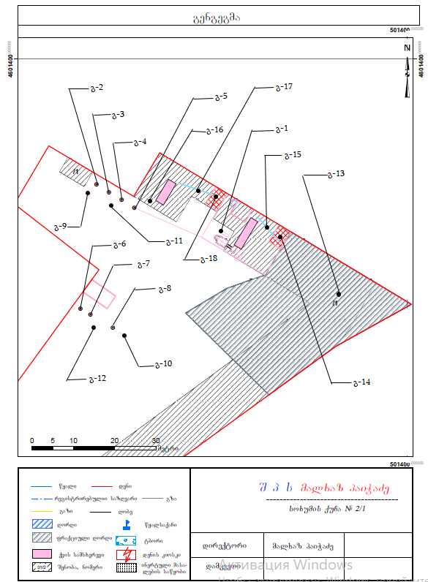
დანართი 2
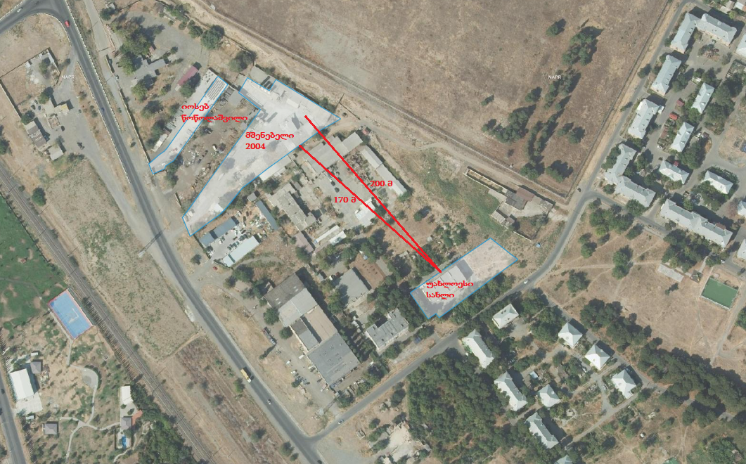
დანართი 3. ატმოსფერულ ჰაერში მავნე ნივთიერებათა გაბნევის ანგარიშის მანქანური ამონაბეჭდი

УПРЗА ЭКОЛОГ, ვერსია 3.00

სერიული ნომერი 11-11-1111

საწარმოს ნომერი 465; მშენებელი 2004
ქალაქი რუსთავი

საწარმოს მისამართი: , ქალაქი რუსთავი, მშვიდობის ქ. 1

მრეწველობის დარგი: 16100 საშენ მასალათა წარმოება

საწყისი მონაცემების ვარიანტი: 1, საწყისი მონაცემების ახალი ვარიანტი
გაანგარიშების ვარიანტი: 1, გაანგარიშების ახალი ვარიანტი
გაანგარიშება შესრულებულია ზაფხულისათვის
გაანგარიშების მოდული: "ОНД-86 სტანდარტული"
საანგარიშო მუდმივები: E1= 0.01, E2=0.01, E3=0.01, S=999999.99 კვ.კმ.

მეტეოროლოგიური პარამეტრები

ყველაზე ცხელი თვის ჰაერის საშუალო ტემპერატურა | 25,0° C
ყველაზე ცივი თვის ჰაერის საშუალო ტემპერატურა | 0,8° C
ატმოსფეროს სტრატიფიკაციის ტემპერატურაზე დამოკიდებული კოეფიციენტი, A | 200
ქარის მაქსიმალური სიჩქარე მოცემული ტერიტორიისათვის (გადამეტების განმეორებადობა 5%-ის ფარგლებში) | 12,9 მ/წმ

საწარმოს სტრუქტურა (მოედნები, საამქროები)

ნომერი | მოედნის (საამქროს) დასახელება

გაფრქვევის წყაროთა პარამეტრები
აღრიცხვა: | წყაროთა ტიპები:
"%" წყარო გათვალისწინებულია ფონის გამორიცხვით; | 1 - წერტილოვანი;
"+" - წყარო გათვალისწინებულია ფონის გამორიცხვის გარეშე; | 2 - ხაზოვანი;
"-" - წყარო არ არის გათვალისწინებული და მისი წვლილი არ არის შეტანილი ფონში. | 3 - არაორგანიზებული;
ნიშნულების არ არსებობის შემთხვევაში წყაროს გათვალისწინება არ ხდება. | 4 - წერტილოვან წყაროთა ერთობლიობა, გაერთიანებული ერთ სიბრტყულად გათვლისას;
 | 5 - არაორგანიზებული, დროში ცვლადი გაფრქვევის სიმძლავრით;
 | 6 - წერტილოვანი, წერტილოვანი ან ჰორიზონტალური გაფრქვევით;
 | 7 - ქოლგისებური ან ჰორიზონტალური გაფრქვევის წერტილოვანი წყაროების ერთობლიობა;
 | 8 - ავტომაგისტრალი.

აღრიცხვა ანგარიშისას | მოედნ № | საამქროს № | წყაროს№ | გაფრქვევის წყაროს დასახელება |  | ვარიანტი | ტიპი | წყაროს სიმაღლე (მ) |  | დიამეტრი (მ) |  | აირმტვერნარევის მოცულობა (მ³/წმ) |  | აირმტვერნარევის სიჩქარე(მ/წმ)) |  | აირმტვერნარევის ტემპერატურა (°C) |  | რელიეფის კოეფ. |  | კოორდ. X1-ღერძი (მ) |  | კოორდ.Y1-ღერძი. (მ) |  |  | კოორდ X2-ღერძი (მ) |  | კოორდ Y2--ღერძი (მ) | წყაროს სიგანე (მ)
+ | 0 | 0 | 1 | წისქვილი 3ტონა/სთ |  | 1 | 1 | 9,0 |  | 0,40 |  | 1,555 |  | 12,3743 |  | 40 |  | 1,0 |  | 0,0 |  | 0,0 |  |  | 0,0 |  | 0,0 | 0,00
ნივთ.კოდი |  | ნივთიერება |  |  | გაფრქვევა, (გ/წმ) |  |  |  | გაფრქვევა,(ტ/წ) |  | F |  | ზაფხ: | Cm/ზდკ | Xm |  | Um |  | ზამთ: |  | Cm/ზდკ |  | Xm | Um
2908 |  | არაორგანული მტვერი: 70-20% SiO2 |  |  | 0.1120000 |  |  |  | 0,8870000 |  | 1 |  |  | 0,202 | 80,9 |  | 0,9 |  |  |  | 0,152 |  | 95,9 | 1,2
+ | 0 | 0 | 2 | სილოსი |  | 1 | 3 | 1,2 |  | 0,00 |  | 0 |  | 0 |  | 0 |  | 1,0 |  | -30,0 |  | 14,0 |  |  | 0,0 |  | 0,0 | 0,50
ნივთ.კოდი |  | ნივთიერება |  |  | გაფრქვევა, (გ/წმ) |  |  |  | გაფრქვევა,(ტ/წ) |  | F |  | ზაფხ: | Cm/ზდკ | Xm |  | Um |  | ზამთ: |  | Cm/ზდკ |  | Xm | Um
2908 |  | არაორგანული მტვერი: 70-20% SiO2 |  |  | 0.0003800 |  |  |  | 0,0080000 |  | 1 |  |  | 0,045 | 11,4 |  | 0,5 |  |  |  | 0,045 |  | 11,4 | 0,5
+ | 0 | 0 | 3 | სილოსი |  | 1 | 3 | 1,2 |  | 0,00 |  | 0 |  | 0 |  | 0 |  | 1,0 |  | -26,0 |  | 12,0 |  |  | 0,0 |  | 0,0 | 0,50
ნივთ.კოდი |  | ნივთიერება |  |  | გაფრქვევა, (გ/წმ) |  |  |  | გაფრქვევა,(ტ/წ) |  | F |  | ზაფხ: | Cm/ზდკ | Xm |  | Um |  | ზამთ: |  | Cm/ზდკ |  | Xm | Um
2908 |  | არაორგანული მტვერი: 70-20% SiO2 |  |  | 0.0003800 |  |  |  | 0,0080000 |  | 1 |  |  | 0,045 | 11,4 |  | 0,5 |  |  |  | 0,045 |  | 11,4 | 0,5
+ | 0 | 0 | 4 | სილოსი |  | 1 | 3 | 1,2 |  | 0,00 |  | 0 |  | 0 |  | 0 |  | 1,0 |  | -22,0 |  | 10,0 |  |  | 0,0 |  | 0,0 | 0,50
ნივთ.კოდი |  | ნივთიერება |  |  | გაფრქვევა, (გ/წმ) |  |  |  | გაფრქვევა,(ტ/წ) |  | F |  | ზაფხ: | Cm/ზდკ | Xm |  | Um |  | ზამთ: |  | Cm/ზდკ |  | Xm | Um
2908 |  | არაორგანული მტვერი: 70-20% SiO2 |  |  | 0.0003800 |  |  |  | 0,0080000 |  | 1 |  |  | 0,045 | 11,4 |  | 0,5 |  |  |  | 0,045 |  | 11,4 | 0,5
+ | 0 | 0 | 5 | სილოსი |  | 1 | 3 | 1,2 |  | 0,00 |  | 0 |  | 0 |  | 0 |  | 1,0 |  | -18,0 |  | 8,0 |  |  | 0,0 |  | 0,0 | 0,50
ნივთ.კოდი |  | ნივთიერება |  |  | გაფრქვევა, (გ/წმ) |  |  |  | გაფრქვევა,(ტ/წ) |  | F |  | ზაფხ: | Cm/ზდკ | Xm |  | Um |  | ზამთ: |  | Cm/ზდკ |  | Xm | Um
2908 |  | არაორგანული მტვერი: 70-20% SiO2 |  |  | 0.0003800 |  |  |  | 0,0080000 |  | 1 |  |  | 0,045 | 11,4 |  | 0,5 |  |  |  | 0,045 |  | 11,4 | 0,5
+ | 0 | 0 | 6 | სილოსი |  | 1 | 3 | 1,2 |  | 0,00 |  | 0 |  | 0 |  | 0 |  | 1,0 |  | -34,0 |  | -36,0 |  |  | 0,0 |  | 0,0 | 0,50
აღრიცხვა ანგარიშისას | მოედნ № | საამქროს № | წყაროს№ | გაფრქვევის წყაროს დასახელება |  | ვარიანტი | ტიპი | წყაროს სიმაღლე (მ) |  | დიამეტრი (მ) |  | აირმტვერნარევის მოცულობა (მ³/წმ) |  | აირმტვერნარევის სიჩქარე(მ/წმ)) |  | აირმტვერნარევის ტემპერატურა (°C) |  | რელიეფის კოეფ. |  | კოორდ. X1-ღერძი (მ) |  | კოორდ.Y1-ღერძი. (მ) |  |  | კოორდ X2-ღერძი (მ) |  | კოორდ Y2--ღერძი (მ) | წყაროს სიგანე (მ)
ნივთ.კოდი |  | ნივთიერება |  |  | გაფრქვევა, (გ/წმ) |  |  |  | გაფრქვევა,(ტ/წ) |  | F |  | ზაფხ: | Cm/ზდკ | Xm |  | Um |  | ზამთ: |  | Cm/ზდკ |  | Xm | Um
2908 |  | არაორგანული მტვერი: 70-20% SiO2 |  |  | 0.0003800 |  |  |  | 0,0080000 |  | 1 |  |  | 0,045 | 11,4 |  | 0,5 |  |  |  | 0,045 |  | 11,4 | 0,5
+ | 0 | 0 | 7 | სილოსი |  | 1 | 3 | 1,2 |  | 0,00 |  | 0 |  | 0 |  | 0 |  | 1,0 |  | -32,0 |  | -37,0 |  |  | 0,0 |  | 0,0 | 0,50
ნივთ.კოდი |  | ნივთიერება |  |  | გაფრქვევა, (გ/წმ) |  |  |  | გაფრქვევა,(ტ/წ) |  | F |  | ზაფხ: | Cm/ზდკ | Xm |  | Um |  | ზამთ: |  | Cm/ზდკ |  | Xm | Um
2908 |  | არაორგანული მტვერი: 70-20% SiO2 |  |  | 0.0003800 |  |  |  | 0,0080000 |  | 1 |  |  | 0,045 | 11,4 |  | 0,5 |  |  |  | 0,045 |  | 11,4 | 0,5
+ | 0 | 0 | 8 | სილოსი |  | 1 | 3 | 1,2 |  | 0,00 |  | 0 |  | 0 |  | 0 |  | 1,0 |  | -18,0 |  | -40,0 |  |  | 0,0 |  | 0,0 | 0,50
ნივთ.კოდი |  | ნივთიერება |  |  | გაფრქვევა, (გ/წმ) |  |  |  | გაფრქვევა,(ტ/წ) |  | F |  | ზაფხ: | Cm/ზდკ | Xm |  | Um |  | ზამთ: |  | Cm/ზდკ |  | Xm | Um
2908 |  | არაორგანული მტვერი: 70-20% SiO2 |  |  | 0.0003800 |  |  |  | 0,0080000 |  | 1 |  |  | 0,045 | 11,4 |  | 0,5 |  |  |  | 0,045 |  | 11,4 | 0,5
+ | 0 | 0 | 9 | ცემენტმზიდებში ჩაყრა |  | 1 | 1 | 2,5 |  | 0,50 |  | 0,8 |  | 4,07437 |  | 25 |  | 1,0 |  | -32,0 |  | 10,0 |  |  | -32,0 |  | 10,0 | 0,00
ნივთ.კოდი |  | ნივთიერება |  |  | გაფრქვევა, (გ/წმ) |  |  |  | გაფრქვევა,(ტ/წ) |  | F |  | ზაფხ: | Cm/ზდკ | Xm |  | Um |  | ზამთ: |  | Cm/ზდკ |  | Xm | Um
2908 |  | არაორგანული მტვერი: 70-20% SiO2 |  |  | 0.0000650 |  |  |  | 0,0014240 |  | 1 |  |  | 0,001 | 30,2 |  | 1,1 |  |  |  | 0,001 |  | 32,8 | 1,3
+ | 0 | 0 | 10 | ცემენტმზიდებში ჩაყრა |  | 1 | 1 | 2,5 |  | 0,50 |  | 0,8 |  | 4,07437 |  | 25 |  | 1,0 |  | -16,0 |  | -43,0 |  |  | -16,0 |  | -43,0 | 0,00
ნივთ.კოდი |  | ნივთიერება |  |  | გაფრქვევა, (გ/წმ) |  |  |  | გაფრქვევა,(ტ/წ) |  | F |  | ზაფხ: | Cm/ზდკ | Xm |  | Um |  | ზამთ: |  | Cm/ზდკ |  | Xm | Um
2908 |  | არაორგანული მტვერი: 70-20% SiO2 |  |  | 0.0000650 |  |  |  | 0,0014240 |  | 1 |  |  | 0,001 | 30,2 |  | 1,1 |  |  |  | 0,001 |  | 32,8 | 1,3
+ | 0 | 0 | 11 | ცემენტის დაფასოება |  | 1 | 3 | 1,5 |  | 0,00 |  | 0 |  | 0 |  | 0 |  | 1,0 |  | -25,0 |  | 8,0 |  |  | 0,0 |  | 0,0 | 0,50
ნივთ.კოდი |  | ნივთიერება |  |  | გაფრქვევა, (გ/წმ) |  |  |  | გაფრქვევა,(ტ/წ) |  | F |  | ზაფხ: | Cm/ზდკ | Xm |  | Um |  | ზამთ: |  | Cm/ზდკ |  | Xm | Um
2908 |  | არაორგანული მტვერი: 70-20% SiO2 |  |  | 0.0132000 |  |  |  | 0,2848000 |  | 1 |  |  | 1,572 | 11,4 |  | 0,5 |  |  |  | 1,572 |  | 11,4 | 0,5
+ | 0 | 0 | 12 | ცემენტის დაფასოება |  | 1 | 3 | 1,5 |  | 0,00 |  | 0 |  | 0 |  | 0 |  | 1,0 |  | -27,0 |  | -39,0 |  |  | 0,0 |  | 0,0 | 0,50
ნივთ.კოდი |  | ნივთიერება |  |  | გაფრქვევა, (გ/წმ) |  |  |  | გაფრქვევა,(ტ/წ) |  | F |  | ზაფხ: | Cm/ზდკ | Xm |  | Um |  | ზამთ: |  | Cm/ზდკ |  | Xm | Um
2908 |  | არაორგანული მტვერი: 70-20% SiO2 |  |  | 0.0132000 |  |  |  | 0,2848000 |  | 1 |  |  | 1,572 | 11,4 |  | 0,5 |  |  |  | 1,572 |  | 11,4 | 0,5
+ | 0 | 0 | 13 | ნედლეულის საწყობი |  | 1 | 3 | 2,0 |  | 0,00 |  | 0 |  | 0 |  | 0 |  | 1,0 |  | 24,0 |  | -28,0 |  |  | 0,0 |  | 0,0 | 5,00
ნივთ.კოდი |  | ნივთიერება |  |  | გაფრქვევა, (გ/წმ) |  |  |  | გაფრქვევა,(ტ/წ) |  | F |  | ზაფხ: | Cm/ზდკ | Xm |  | Um |  | ზამთ: |  | Cm/ზდკ |  | Xm | Um
2908 |  | არაორგანული მტვერი: 70-20% SiO2 |  |  | 0.0446300 |  |  |  | 1,2180000 |  | 1 |  |  | 5,223 | 11,4 |  | 0,5 |  |  |  | 5,223 |  | 11,4 | 0,5
2909 |  | არაორგანული მტვერი: < 20% SiO2 |  |  | 0.0040000 |  |  |  | 0,1040000 |  | 1 |  |  | 0,236 | 11,4 |  | 0,5 |  |  |  | 0,236 |  | 11,4 | 0,5
+ | 0 | 0 | 14 | მკვებავი ბუნკერი |  | 1 | 3 | 2,5 |  | 0,00 |  | 0 |  | 0 |  | 0 |  | 1,0 |  | 10,0 |  | 0,0 |  |  | 0,0 |  | 0,0 | 2,50
ნივთ.კოდი |  | ნივთიერება |  |  | გაფრქვევა, (გ/წმ) |  |  |  | გაფრქვევა,(ტ/წ) |  | F |  | ზაფხ: | Cm/ზდკ | Xm |  | Um |  | ზამთ: |  | Cm/ზდკ |  | Xm | Um
აღრიცხვა ანგარიშისას | მოედნ № | საამქროს № | წყაროს№ | გაფრქვევის წყაროს დასახელება |  | ვარიანტი | ტიპი | წყაროს სიმაღლე (მ) |  | დიამეტრი (მ) |  | აირმტვერნარევის მოცულობა (მ³/წმ) |  | აირმტვერნარევის სიჩქარე(მ/წმ)) |  | აირმტვერნარევის ტემპერატურა (°C) |  | რელიეფის კოეფ. |  | კოორდ. X1-ღერძი (მ) |  | კოორდ.Y1-ღერძი. (მ) |  |  | კოორდ X2-ღერძი (მ) |  | კოორდ Y2--ღერძი (მ) | წყაროს სიგანე (მ)
2908 |  | არაორგანული მტვერი: 70-20% SiO2 |  |  | 0.0000320 |  |  |  | 0,0002520 |  | 1 |  |  | 0,002 | 14,3 |  | 0,5 |  |  |  | 0,002 |  | 14,3 | 0,5
2909 |  | არაორგანული მტვერი: < 20% SiO2 |  |  | 0.0001660 |  |  |  | 0,0013000 |  | 1 |  |  | 0,007 | 14,3 |  | 0,5 |  |  |  | 0,007 |  | 14,3 | 0,5
+ | 0 | 0 | 15 | ლენტური ტრანსპორტიორი |  | 1 | 3 | 2,5 |  | 0,00 |  | 0 |  | 0 |  | 0 |  | 1,0 |  | 8,0 |  | 4,0 |  |  | 0,0 |  | 0,0 | 0,50
ნივთ.კოდი |  | ნივთიერება |  |  | გაფრქვევა, (გ/წმ) |  |  |  | გაფრქვევა,(ტ/წ) |  | F |  | ზაფხ: | Cm/ზდკ | Xm |  | Um |  | ზამთ: |  | Cm/ზდკ |  | Xm | Um
2908 |  | არაორგანული მტვერი: 70-20% SiO2 |  |  | 0.0043200 |  |  |  | 0,0340000 |  | 1 |  |  | 0,306 | 14,3 |  | 0,5 |  |  |  | 0,306 |  | 14,3 | 0,5
2909 |  | 3 ტონა/სთ |  |  | 0.0010000 |  |  |  | 0,0085400 |  | 1 |  |  | 0,042 | 14,3 |  | 0,5 |  |  |  | 0,042 |  | 14,3 | 0,5
+ | 0 | 0 | 16 | წისქვილი 3 ტონა/სთ |  | 1 | 1 | 12,0 |  | 0,30 |  | 0,583 |  | 8,24776 |  | 0 |  | 1,0 |  | -16,0 |  | 12,0 |  |  | -16,0 |  | 12,0 | 0,00
ნივთ.კოდი |  | ნივთიერება |  |  | გაფრქვევა, (გ/წმ) |  |  |  | გაფრქვევა,(ტ/წ) |  | F |  | ზაფხ: | Cm/ზდკ | Xm |  | Um |  | ზამთ: |  | Cm/ზდკ |  | Xm | Um
2908 |  | არაორგანული მტვერი: 70-20% SiO2 |  |  | 0.0472500 |  |  |  | 1,0210000 |  | 1 |  |  | 0,000 | 0 |  | 0 |  |  |  | 0,086 |  | 68,4 | 0,5
+ | 0 | 0 | 17 | ლენტური ტრანსპორტიორი |  | 1 | 3 | 3,0 |  | 0,00 |  | 0 |  | 0 |  | 0 |  | 1,0 |  | -8,0 |  | 14,0 |  |  | 0,0 |  | 0,0 | 0,60
ნივთ.კოდი |  | ნივთიერება |  |  | გაფრქვევა, (გ/წმ) |  |  |  | გაფრქვევა,(ტ/წ) |  | F |  | ზაფხ: | Cm/ზდკ | Xm |  | Um |  | ზამთ: |  | Cm/ზდკ |  | Xm | Um
2908 |  | არაორგანული მტვერი: 70-20% SiO2 |  |  | 0.0075000 |  |  |  | 0,1620000 |  | 1 |  |  | 0,347 | 17,1 |  | 0,5 |  |  |  | 0,347 |  | 17,1 | 0,5
+ | 0 | 0 | 18 | მკვებავი ბუნკერი |  | 1 | 3 | 3,0 |  | 0,00 |  | 0 |  | 0 |  | 0 |  | 1,0 |  | -4,0 |  | -7,0 |  |  | 0,0 |  | 0,0 | 3,00
ნივთ.კოდი |  | ნივთიერება |  |  | გაფრქვევა, (გ/წმ) |  |  |  | გაფრქვევა,(ტ/წ) |  | F |  | ზაფხ: | Cm/ზდკ | Xm |  | Um |  | ზამთ: |  | Cm/ზდკ |  | Xm | Um
2908 |  | არაორგანული მტვერი: 70-20% SiO2 |  |  | 0.0013680 |  |  |  | 0,0300000 |  | 1 |  |  | 0,063 | 17,1 |  | 0,5 |  |  |  | 0,063 |  | 17,1 | 0,5
ახლომდებარე საწარმო ი.მ. ,,იოსებ წოწოლაშვილი“
+ | 0 | 0 | 19 | არაორგანიზ. წყარო |  | 1 | 3 | 3,0 |  | 0,00 |  | 0 |  | 0 |  | 0 |  | 1,0 |  | -90,0 |  | -44,0 |  |  | 0,0 |  | 0,0 | 5,00
ნივთ.კოდი |  | ნივთიერება |  |  | გაფრქვევა, (გ/წმ) |  |  |  | გაფრქვევა,(ტ/წ) |  | F |  | ზაფხ: | Cm/ზდკ | Xm |  | Um |  | ზამთ: |  | Cm/ზდკ |  | Xm | Um
2908 |  | არაორგანული მტვერი: 70-20% SiO2 |  |  | 0.0049000 |  |  |  | 0,0370000 |  | 1 |  |  | 0,226 | 17,1 |  | 0,5 |  |  |  | 0,226 |  | 17,1 | 0,5
2909 |  | არაორგანული მტვერი: < 20% SiO2 |  |  | 0.0447800 |  |  |  | 0,5440000 |  | 1 |  |  | 1,242 | 17,1 |  | 0,5 |  |  |  | 1,242 |  | 17,1 | 0,5

გაფრქვევის წყაროებიდან ნივთიერებების მიხედვით

 | წყაროთა ტიპები:
აღრიცხვა: | 1 - წერტილოვანი;
"%" წყარო გათვალისწინებულია ფონის გამორიცხვით; | 2 - ხაზოვანი;
"+" - წყარო გათვალისწინებულია ფონის გამორიცხვის გარეშე; | 3 - არაორგანიზებული;
"-" - წყარო არ არის გათვალისწინებული და მისი წვლილი არ არის შეტანილი ფონში. | 4 - წერტილოვან წყაროთა ერთობლიობა, გაერთიანებული ერთ სიბრტყულად გათვლისას;
ნიშნულების არ არსებობის შემთხვევაში წყაროს გათვალისწინება არ ხდება. | 5 - არაორგანიზებული, დროში ცვლადი გაფრქვევის სიმძლავრით;  6 - წერტილოვანი, წერტილოვანი ან ჰორიზონტალური გაფრქვევით;  7 - ქოლგისებური ან ჰორიზონტალური გაფრქვევის წერტილოვანი წყაროების ერთობლიობა;  8 - ავტომაგისტრალი.

ნივთიერება: 2908 არაორგანული მტვერი: 70-20% SiO2

№ | № | № | ტიპი | აღრიცხვა | გაფრქვევა | F | ზაფხ |  |  | ზამთარი
 |  |  |  |  |  |  | Cm/ზდკ | Xm | Um (მ/წმ) | Cm/ზდკ | Xm | Um (მ/წმ)
0 | 0 | 1 | 1 | + | 0.1120000 | 1 | 0,2022 | 80,9181 | 0,8928 | 0,1524 | 95,9302 | 1,2298
0 | 0 | 2 | 3 | + | 0.0003800 | 1 | 0,0452 | 11,4000 | 0,5000 | 0,0452 | 11,4000 | 0,5000
0 | 0 | 3 | 3 | + | 0.0003800 | 1 | 0,0452 | 11,4000 | 0,5000 | 0,0452 | 11,4000 | 0,5000
0 | 0 | 4 | 3 | + | 0.0003800 | 1 | 0,0452 | 11,4000 | 0,5000 | 0,0452 | 11,4000 | 0,5000
0 | 0 | 5 | 3 | + | 0.0003800 | 1 | 0,0452 | 11,4000 | 0,5000 | 0,0452 | 11,4000 | 0,5000
0 | 0 | 6 | 3 | + | 0.0003800 | 1 | 0,0452 | 11,4000 | 0,5000 | 0,0452 | 11,4000 | 0,5000
0 | 0 | 7 | 3 | + | 0.0003800 | 1 | 0,0452 | 11,4000 | 0,5000 | 0,0452 | 11,4000 | 0,5000
0 | 0 | 8 | 3 | + | 0.0003800 | 1 | 0,0452 | 11,4000 | 0,5000 | 0,0452 | 11,4000 | 0,5000
0 | 0 | 9 | 1 | + | 0.0000650 | 1 | 0,0015 | 30,1911 | 1,0593 | 0,0012 | 32,8471 | 1,2860
0 | 0 | 10 | 1 | + | 0.0000650 | 1 | 0,0015 | 30,1911 | 1,0593 | 0,0012 | 32,8471 | 1,2860
0 | 0 | 11 | 3 | + | 0.0132000 | 1 | 1,5715 | 11,4000 | 0,5000 | 1,5715 | 11,4000 | 0,5000
0 | 0 | 12 | 3 | + | 0.0132000 | 1 | 1,5715 | 11,4000 | 0,5000 | 1,5715 | 11,4000 | 0,5000
0 | 0 | 13 | 3 | + | 0.0446300 | 1 | 5,2229 | 11,4000 | 0,5000 | 5,2229 | 11,4000 | 0,5000
0 | 0 | 14 | 3 | + | 0.0000320 | 1 | 0,0023 | 14,2500 | 0,5000 | 0,0023 | 14,2500 | 0,5000
0 | 0 | 15 | 3 | + | 0.0043200 | 1 | 0,3056 | 14,2500 | 0,5000 | 0,3056 | 14,2500 | 0,5000
0 | 0 | 16 | 1 | + | 0.0472500 | 1 | 0,0000 | 0,0000 | 0,0000 | 0,0860 | 68,4000 | 0,5000
0 | 0 | 17 | 3 | + | 0.0075000 | 1 | 0,3467 | 17,1000 | 0,5000 | 0,3467 | 17,1000 | 0,5000
0 | 0 | 18 | 3 | + | 0.0013680 | 1 | 0,0632 | 17,1000 | 0,5000 | 0,0632 | 17,1000 | 0,5000
0 | 0 | 19 | 3 | + | 0.0049000 | 1 | 0,2265 | 17,1000 | 0,5000 | 0,2265 | 17,1000 | 0,5000
ჯამური: |  |  |  |  | 0.2504300 |  | 9,8321 |  |  | 9,8678

ნივთიერება: 2909 არაორგანული მტვერი: < 20% SiO2

№ | № | № | ტიპი | აღრიცხვა | გაფრქვევა | F | ზაფხ |  |  | ზამთარი
 |  |  |  |  |  |  | Cm/ზდკ | Xm | Um (მ/წმ) | Cm/ზდკ | Xm | Um (მ/წმ)
0 | 0 | 13 | 3 | + | 0.0040000 | 1 | 0,2357 | 11,4000 | 0,5000 | 0,2357 | 11,4000 | 0,5000
0 | 0 | 14 | 3 | + | 0.0001660 | 1 | 0,0070 | 14,2500 | 0,5000 | 0,0070 | 14,2500 | 0,5000
0 | 0 | 15 | 3 | + | 0.0010000 | 1 | 0,0424 | 14,2500 | 0,5000 | 0,0424 | 14,2500 | 0,5000
0 | 0 | 19 | 3 | + | 0.0447800 | 1 | 1,2419 | 17,1000 | 0,5000 | 1,2419 | 17,1000 | 0,5000
ჯამური: |  |  |  |  | 0.0492460 |  | 1,5272 |  |  | 1,5272

გაანგარიშება შესრულდა ნივთიერებათა მიხედვით (ჯამური ზემოქმედების ჯგუფების მიხედვით)

კოდი | ნივთიერების დასახელება | ზღვრულად დასაშვები კონცენტრაცია |  |  | *ზდკ-ს შესწორების კოეფიციენტი  /საორ.უსაფრთხ | ფონური
 |  | ტიპი | საცნობარო მნიშვნელობა | ანგარიშში გამოყ. მნიშვნელობა |  | აღრიცხვა | ინტერპოლ.
2908 | არაორგანული მტვერი: 70-20% SiO2 | ზდკ მაქს/ერთჯ | 0,3 | 0,3 | 1 | არა | არა
2909 | არაორგანული მტვერი: < 20% SiO2 | ზდკ მაქს/ერთჯ | 0,5 | 0,5 | 1 | არა | არა

ფონური კონცენტრაციის გაზომვის პოსტები

№ | დასახელება | კოორდინატები
 |  | x | y
1 | ახალი პოსტი | 0 | 0

ნივთ. კოდი | ნივთიერების დასახელება | ფონური კონცენტრაციები
 |  | შტილი | ჩრდ. |  | აღმ. | სამხრ. | დასავ.
2909 | არაორგანული მტვერი: < 20% SiO2 | 0.2 | 0.2 | 0.2 |  | 0.2 |  | 0.2

საანგარიშო მეტეოპარამეტრების გადარჩევა
ავტომატური გადარჩევა

ქარის სიჩქარეთა გადარჩევა სრულდება ავტომატურად

ქარის მიმართულება

სექტორის დასაწყისი | სექტორის დასასრული | ქარის გადარჩევის ბიჯი
0 | 360 | 1
საანგარიშო არეალი
საანგარიშო მოედნები

ტიპი | მოედნის სრული აღწერა | მოედნის სრული აღწერა |  |  |  | სიგანე(მ) | ბიჯი(მ) |  | სიმაღლე(მ) | ტიპი
 |  | შუა წერტილის კოორდინატები, I  მხარე(მ) |  | შუა წერტილის კოორდინატები, II  მხარე(მ)
 |  | X | Y | X | Y |  | X | Y
1 | მოცემული | -500 | 0 | 500 | 0 | 1000 | 100 | 100 | 2

საანგარიშო წერტილები

№ | წერტილის კოორდინატები (მ) |  | სიმაღლე(მ) | წერტილის ტიპი | კომენტარი
 | X | Y
1 | 150,00 | -132,00 | 2 | მომხმარებლის წერტილი

გაანგარიშების შედეგები ნივთიერებების მიხედვით
(საანგარიშო მოედნები)
ნივთიერება: 2908 არაორგანული მტვერი:70-20% SiO2
მოედანი: 1
საანგარიშო მოედნის პარამეტრები:
ტიპი | მოედნის სრული აღწერა |  |  |  | სიგანე | ბიჯი |  | სიმაღლე
 | შუა წერტილის კოორდინატები |  | შუა წერტილის კოორდინატები
 | X | Y | X | Y |  | X | Y
მოცემული | -500 | 0 | 500 | 0 | 1000 | 100 | 100 | 2

მაქსიმალური კონცენტრაციების ველი

კოორდ X(მ) | კოორდ Y(მ) | კონცენტრაცია. (ზდკ-ს წილი) | ქარის მიმართულება | ქარის სიჩქარე | ფონი (ზდკ-ს წილი) | ფონი გამორიცხვამდე
-500 | -500 | 0,12 | 45 | 12,90 | 0,000 | 0,000
-500 | -400 | 0,14 | 52 | 12,90 | 0,000 | 0,000
-500 | -300 | 0,15 | 60 | 12,90 | 0,000 | 0,000
-500 | -200 | 0,17 | 69 | 12,90 | 0,000 | 0,000
-500 | -100 | 0,18 | 80 | 12,90 | 0,000 | 0,000
-500 | 0 | 0,19 | 91 | 12,90 | 0,000 | 0,000
-500 | 100 | 0,18 | 102 | 12,90 | 0,000 | 0,000
-500 | 200 | 0,17 | 113 | 12,90 | 0,000 | 0,000
-500 | 300 | 0,15 | 122 | 12,90 | 0,000 | 0,000
-500 | 400 | 0,13 | 129 | 12,90 | 0,000 | 0,000
-500 | 500 | 0,11 | 135 | 12,90 | 0,000 | 0,000
-400 | -500 | 0,14 | 39 | 12,90 | 0,000 | 0,000
-400 | -400 | 0,16 | 46 | 12,90 | 0,000 | 0,000
-400 | -300 | 0,19 | 54 | 12,90 | 0,000 | 0,000
-400 | -200 | 0,22 | 64 | 12,90 | 0,000 | 0,000
-400 | -100 | 0,24 | 77 | 12,90 | 0,000 | 0,000
-400 | 0 | 0,24 | 91 | 12,90 | 0,000 | 0,000
-400 | 100 | 0,23 | 105 | 12,90 | 0,000 | 0,000
-400 | 200 | 0,21 | 117 | 12,90 | 0,000 | 0,000
-400 | 300 | 0,18 | 128 | 12,90 | 0,000 | 0,000
-400 | 400 | 0,16 | 136 | 12,90 | 0,000 | 0,000
-400 | 500 | 0,13 | 142 | 12,90 | 0,000 | 0,000
-300 | -500 | 0,15 | 31 | 12,90 | 0,000 | 0,000
-300 | -400 | 0,19 | 37 | 12,90 | 0,000 | 0,000
-300 | -300 | 0,23 | 46 | 12,90 | 0,000 | 0,000
-300 | -200 | 0,27 | 57 | 12,90 | 0,000 | 0,000
-300 | -100 | 0,31 | 73 | 8,13 | 0,000 | 0,000
-300 | 0 | 0,32 | 92 | 8,13 | 0,000 | 0,000
-300 | 100 | 0,30 | 110 | 12,90 | 0,000 | 0,000
-300 | 200 | 0,26 | 125 | 12,90 | 0,000 | 0,000
-300 | 300 | 0,22 | 136 | 12,90 | 0,000 | 0,000
-300 | 400 | 0,18 | 144 | 12,90 | 0,000 | 0,000
-300 | 500 | 0,15 | 149 | 12,90 | 0,000 | 0,000
-200 | -500 | 0,17 | 22 | 12,90 | 0,000 | 0,000
-200 | -400 | 0,22 | 27 | 12,90 | 0,000 | 0,000
-200 | -300 | 0,27 | 34 | 12,90 | 0,000 | 0,000
-200 | -200 | 0,34 | 46 | 8,13 | 0,000 | 0,000
-200 | -100 | 0,45 | 65 | 2,04 | 0,000 | 0,000
-200 | 0 | 0,51 | 92 | 1,29 | 0,000 | 0,000
-200 | 100 | 0,43 | 118 | 5,13 | 0,000 | 0,000
-200 | 200 | 0,34 | 136 | 8,13 | 0,000 | 0,000
-200 | 300 | 0,26 | 147 | 12,90 | 0,000 | 0,000
-200 | 400 | 0,21 | 154 | 12,90 | 0,000 | 0,000
-200 | 500 | 0,16 | 159 | 12,90 | 0,000 | 0,000
-100 | -500 | 0,18 | 12 | 12,90 | 0,000 | 0,000
-100 | -400 | 0,24 | 14 | 12,90 | 0,000 | 0,000
-100 | -300 | 0,30 | 19 | 8,13 | 0,000 | 0,000
-100 | -200 | 0,44 | 27 | 2,04 | 0,000 | 0,000
-100 | -100 | 0,85 | 47 | 1,29 | 0,000 | 0,000
-100 | 0 | 1,27 | 93 | 0,81 | 0,000 | 0,000
-100 | 100 | 0,80 | 137 | 1,29 | 0,000 | 0,000
-100 | 200 | 0,42 | 154 | 3,23 | 0,000 | 0,000
-100 | 300 | 0,29 | 162 | 12,90 | 0,000 | 0,000
-100 | 400 | 0,23 | 166 | 12,90 | 0,000 | 0,000
-100 | 500 | 0,18 | 169 | 12,90 | 0,000 | 0,000
0 | -500 | 0,19 | 0 | 12,90 | 0,000 | 0,000
0 | -400 | 0,25 | 0 | 12,90 | 0,000 | 0,000
0 | -300 | 0,32 | 0 | 8,13 | 0,000 | 0,000
0 | -200 | 0,53 | 0 | 1,29 | 0,000 | 0,000
0 | -100 | 1,38 | 1 | 0,81 | 0,000 | 0,000
0 | 0 | 3,61 | 139 | 0,51 | 0,000 | 0,000
0 | 100 | 1,15 | 181 | 0,81 | 0,000 | 0,000
0 | 200 | 0,48 | 180 | 1,29 | 0,000 | 0,000
0 | 300 | 0,31 | 180 | 8,13 | 0,000 | 0,000
0 | 400 | 0,23 | 180 | 12,90 | 0,000 | 0,000
0 | 500 | 0,18 | 180 | 12,90 | 0,000 | 0,000
100 | -500 | 0,18 | 349 | 12,90 | 0,000 | 0,000
100 | -400 | 0,24 | 346 | 12,90 | 0,000 | 0,000
100 | -300 | 0,31 | 341 | 8,13 | 0,000 | 0,000
100 | -200 | 0,47 | 333 | 3,23 | 0,000 | 0,000
100 | -100 | 0,94 | 314 | 1,29 | 0,000 | 0,000
100 | 0 | 1,32 | 265 | 0,81 | 0,000 | 0,000
100 | 100 | 0,75 | 223 | 1,29 | 0,000 | 0,000
100 | 200 | 0,41 | 206 | 1,29 | 0,000 | 0,000
100 | 300 | 0,29 | 198 | 12,90 | 0,000 | 0,000
100 | 400 | 0,22 | 194 | 12,90 | 0,000 | 0,000
100 | 500 | 0,18 | 191 | 12,90 | 0,000 | 0,000
200 | -500 | 0,17 | 338 | 12,90 | 0,000 | 0,000
200 | -400 | 0,22 | 333 | 12,90 | 0,000 | 0,000
200 | -300 | 0,28 | 326 | 12,90 | 0,000 | 0,000
200 | -200 | 0,36 | 314 | 8,13 | 0,000 | 0,000
200 | -100 | 0,47 | 295 | 5,13 | 0,000 | 0,000
200 | 0 | 0,51 | 268 | 2,04 | 0,000 | 0,000
200 | 100 | 0,42 | 242 | 2,04 | 0,000 | 0,000
200 | 200 | 0,32 | 224 | 8,13 | 0,000 | 0,000
200 | 300 | 0,26 | 213 | 12,90 | 0,000 | 0,000
200 | 400 | 0,21 | 206 | 12,90 | 0,000 | 0,000
200 | 500 | 0,16 | 202 | 12,90 | 0,000 | 0,000
300 | -500 | 0,16 | 329 | 12,90 | 0,000 | 0,000
300 | -400 | 0,19 | 323 | 12,90 | 0,000 | 0,000
300 | -300 | 0,23 | 314 | 12,90 | 0,000 | 0,000
300 | -200 | 0,28 | 303 | 12,90 | 0,000 | 0,000
300 | -100 | 0,31 | 287 | 8,13 | 0,000 | 0,000
300 | 0 | 0,32 | 268 | 8,13 | 0,000 | 0,000
300 | 100 | 0,30 | 250 | 12,90 | 0,000 | 0,000
300 | 200 | 0,26 | 235 | 12,90 | 0,000 | 0,000
300 | 300 | 0,22 | 224 | 12,90 | 0,000 | 0,000
300 | 400 | 0,18 | 216 | 12,90 | 0,000 | 0,000
300 | 500 | 0,15 | 211 | 12,90 | 0,000 | 0,000
400 | -500 | 0,14 | 321 | 12,90 | 0,000 | 0,000
400 | -400 | 0,16 | 314 | 12,90 | 0,000 | 0,000
400 | -300 | 0,19 | 306 | 12,90 | 0,000 | 0,000
400 | -200 | 0,22 | 296 | 12,90 | 0,000 | 0,000
400 | -100 | 0,24 | 283 | 12,90 | 0,000 | 0,000
400 | 0 | 0,24 | 269 | 12,90 | 0,000 | 0,000
400 | 100 | 0,23 | 255 | 12,90 | 0,000 | 0,000
400 | 200 | 0,21 | 242 | 12,90 | 0,000 | 0,000
400 | 300 | 0,18 | 232 | 12,90 | 0,000 | 0,000
400 | 400 | 0,16 | 224 | 12,90 | 0,000 | 0,000
400 | 500 | 0,13 | 218 | 12,90 | 0,000 | 0,000
500 | -500 | 0,12 | 315 | 12,90 | 0,000 | 0,000
500 | -400 | 0,14 | 308 | 12,90 | 0,000 | 0,000
500 | -300 | 0,16 | 300 | 12,90 | 0,000 | 0,000
500 | -200 | 0,17 | 291 | 12,90 | 0,000 | 0,000
500 | -100 | 0,18 | 280 | 12,90 | 0,000 | 0,000
500 | 0 | 0,19 | 269 | 12,90 | 0,000 | 0,000
500 | 100 | 0,18 | 258 | 12,90 | 0,000 | 0,000
500 | 200 | 0,17 | 247 | 12,90 | 0,000 | 0,000
500 | 300 | 0,15 | 238 | 12,90 | 0,000 | 0,000
500 | 400 | 0,13 | 231 | 12,90 | 0,000 | 0,000
500 | 500 | 0,11 | 225 | 12,90 | 0,000 | 0,000

გაანგარიშების შედეგები ნივთიერებების მიხედვით
(საანგარიშო მოედნები)
ნივთიერება: 2909 არაორგანული მტვერი: < SiO2
მოედანი: 1
საანგარიშო მოედნის პარამეტრები:
ტიპი | მოედნის სრული აღწერა |  |  |  | სიგანე | ბიჯი |  | სიმაღლე
 | შუა წერტილის კოორდინატები |  | შუა წერტილის კოორდინატები
 | X | Y | X | Y |  | X | Y
მოცემული | -500 | 0 | 500 | 0 | 1000 | 100 | 100 | 2

მაქსიმალური კონცენტრაციების ველი

კოორდ X(მ) | კოორდ Y(მ) | კონცენტრაცია. (ზდკ-ს წილი) | ქარის მიმართულება | ქარის სიჩქარე | ფონი (ზდკ-ს წილი) | ფონი გამორიცხვამდე
-500 | -500 | 0,43 | 44 | 12,90 | 0,400 | 0,400
-500 | -400 | 0,43 | 51 | 12,90 | 0,400 | 0,400
-500 | -300 | 0,44 | 59 | 12,90 | 0,400 | 0,400
-500 | -200 | 0,44 | 69 | 12,90 | 0,400 | 0,400
-500 | -100 | 0,44 | 80 | 12,90 | 0,400 | 0,400
-500 | 0 | 0,44 | 93 | 12,90 | 0,400 | 0,400
-500 | 100 | 0,44 | 105 | 12,90 | 0,400 | 0,400
-500 | 200 | 0,44 | 116 | 12,90 | 0,400 | 0,400
-500 | 300 | 0,43 | 125 | 12,90 | 0,400 | 0,400
-500 | 400 | 0,43 | 132 | 12,90 | 0,400 | 0,400
-500 | 500 | 0,42 | 139 | 12,90 | 0,400 | 0,400
-400 | -500 | 0,43 | 37 | 12,90 | 0,400 | 0,400
-400 | -400 | 0,44 | 44 | 12,90 | 0,400 | 0,400
-400 | -300 | 0,44 | 52 | 12,90 | 0,400 | 0,400
-400 | -200 | 0,45 | 64 | 12,90 | 0,400 | 0,400
-400 | -100 | 0,45 | 78 | 8,59 | 0,400 | 0,400
-400 | 0 | 0,45 | 94 | 8,59 | 0,400 | 0,400
-400 | 100 | 0,45 | 109 | 8,59 | 0,400 | 0,400
-400 | 200 | 0,44 | 122 | 12,90 | 0,400 | 0,400
-400 | 300 | 0,44 | 132 | 12,90 | 0,400 | 0,400
-400 | 400 | 0,43 | 139 | 12,90 | 0,400 | 0,400
-400 | 500 | 0,43 | 145 | 12,90 | 0,400 | 0,400
-300 | -500 | 0,43 | 28 | 12,90 | 0,400 | 0,400
-300 | -400 | 0,44 | 34 | 12,90 | 0,400 | 0,400
-300 | -300 | 0,45 | 43 | 8,59 | 0,400 | 0,400
-300 | -200 | 0,46 | 55 | 8,59 | 0,400 | 0,400
-300 | -100 | 0,48 | 73 | 5,72 | 0,400 | 0,400
-300 | 0 | 0,47 | 95 | 5,72 | 0,400 | 0,400
-300 | 100 | 0,45 | 115 | 8,59 | 0,400 | 0,400
-300 | 200 | 0,44 | 130 | 8,59 | 0,400 | 0,400
-300 | 300 | 0,44 | 141 | 12,90 | 0,400 | 0,400
-300 | 400 | 0,43 | 148 | 12,90 | 0,400 | 0,400
-300 | 500 | 0,43 | 153 | 12,90 | 0,400 | 0,400
-200 | -500 | 0,44 | 18 | 12,90 | 0,400 | 0,400
-200 | -400 | 0,44 | 23 | 12,90 | 0,400 | 0,400
-200 | -300 | 0,46 | 29 | 8,59 | 0,400 | 0,400
-200 | -200 | 0,48 | 41 | 3,81 | 0,400 | 0,400
-200 | -100 | 0,54 | 63 | 1,69 | 0,400 | 0,400
-200 | 0 | 0,54 | 100 | 1,13 | 0,400 | 0,400
-200 | 100 | 0,49 | 128 | 1,13 | 0,400 | 0,400
-200 | 200 | 0,45 | 144 | 1,13 | 0,400 | 0,400
-200 | 300 | 0,44 | 153 | 8,59 | 0,400 | 0,400
-200 | 400 | 0,44 | 159 | 12,90 | 0,400 | 0,400
-200 | 500 | 0,43 | 163 | 12,90 | 0,400 | 0,400
-100 | -500 | 0,44 | 7 | 12,90 | 0,400 | 0,400
-100 | -400 | 0,44 | 9 | 8,59 | 0,400 | 0,400
-100 | -300 | 0,45 | 11 | 3,81 | 0,400 | 0,400
-100 | -200 | 0,50 | 16 | 1,13 | 0,400 | 0,400
-100 | -100 | 0,69 | 30 | 0,75 | 0,400 | 0,400
-100 | 0 | 0,72 | 114 | 0,50 | 0,400 | 0,400
-100 | 100 | 0,54 | 154 | 0,75 | 0,400 | 0,400
-100 | 200 | 0,47 | 164 | 1,13 | 0,400 | 0,400
-100 | 300 | 0,44 | 169 | 8,59 | 0,400 | 0,400
-100 | 400 | 0,44 | 172 | 12,90 | 0,400 | 0,400
-100 | 500 | 0,43 | 173 | 12,90 | 0,400 | 0,400
0 | -500 | 0,43 | 355 | 12,90 | 0,400 | 0,400
0 | -400 | 0,44 | 354 | 8,59 | 0,400 | 0,400
0 | -300 | 0,45 | 351 | 2,54 | 0,400 | 0,400
0 | -200 | 0,49 | 347 | 0,75 | 0,400 | 0,400
0 | -100 | 0,61 | 334 | 0,50 | 0,400 | 0,400
0 | 0 | 1,07 | 244 | 0,50 | 0,400 | 0,400
0 | 100 | 0,58 | 194 | 0,75 | 0,400 | 0,400
0 | 200 | 0,47 | 189 | 1,13 | 0,400 | 0,400
0 | 300 | 0,45 | 187 | 8,59 | 0,400 | 0,400
0 | 400 | 0,44 | 185 | 12,90 | 0,400 | 0,400
0 | 500 | 0,43 | 184 | 12,90 | 0,400 | 0,400
100 | -500 | 0,43 | 344 | 12,90 | 0,400 | 0,400
100 | -400 | 0,44 | 340 | 12,90 | 0,400 | 0,400
100 | -300 | 0,44 | 334 | 8,59 | 0,400 | 0,400
100 | -200 | 0,47 | 323 | 1,13 | 0,400 | 0,400
100 | -100 | 0,53 | 303 | 0,75 | 0,400 | 0,400
100 | 0 | 0,61 | 263 | 1,13 | 0,400 | 0,400
100 | 100 | 0,52 | 228 | 1,69 | 0,400 | 0,400
100 | 200 | 0,47 | 212 | 3,81 | 0,400 | 0,400
100 | 300 | 0,45 | 203 | 8,59 | 0,400 | 0,400
100 | 400 | 0,44 | 198 | 12,90 | 0,400 | 0,400
100 | 500 | 0,43 | 195 | 12,90 | 0,400 | 0,400
200 | -500 | 0,43 | 334 | 12,90 | 0,400 | 0,400
200 | -400 | 0,44 | 328 | 12,90 | 0,400 | 0,400
200 | -300 | 0,44 | 320 | 8,59 | 0,400 | 0,400
200 | -200 | 0,45 | 308 | 8,59 | 0,400 | 0,400
200 | -100 | 0,47 | 290 | 2,54 | 0,400 | 0,400
200 | 0 | 0,49 | 266 | 3,81 | 0,400 | 0,400
200 | 100 | 0,48 | 243 | 5,72 | 0,400 | 0,400
200 | 200 | 0,46 | 227 | 8,59 | 0,400 | 0,400
200 | 300 | 0,45 | 217 | 12,90 | 0,400 | 0,400
200 | 400 | 0,44 | 210 | 12,90 | 0,400 | 0,400
200 | 500 | 0,43 | 205 | 12,90 | 0,400 | 0,400
300 | -500 | 0,43 | 325 | 12,90 | 0,400 | 0,400
300 | -400 | 0,43 | 318 | 12,90 | 0,400 | 0,400
300 | -300 | 0,44 | 310 | 12,90 | 0,400 | 0,400
300 | -200 | 0,44 | 298 | 8,59 | 0,400 | 0,400
300 | -100 | 0,45 | 284 | 8,59 | 0,400 | 0,400
300 | 0 | 0,46 | 267 | 8,59 | 0,400 | 0,400
300 | 100 | 0,46 | 250 | 8,59 | 0,400 | 0,400
300 | 200 | 0,45 | 237 | 12,90 | 0,400 | 0,400
300 | 300 | 0,44 | 227 | 12,90 | 0,400 | 0,400
300 | 400 | 0,44 | 219 | 12,90 | 0,400 | 0,400
300 | 500 | 0,43 | 213 | 12,90 | 0,400 | 0,400
400 | -500 | 0,43 | 318 | 12,90 | 0,400 | 0,400
400 | -400 | 0,43 | 311 | 12,90 | 0,400 | 0,400
400 | -300 | 0,43 | 303 | 12,90 | 0,400 | 0,400
400 | -200 | 0,44 | 293 | 12,90 | 0,400 | 0,400
400 | -100 | 0,44 | 280 | 12,90 | 0,400 | 0,400
400 | 0 | 0,45 | 267 | 12,90 | 0,400 | 0,400
400 | 100 | 0,44 | 255 | 12,90 | 0,400 | 0,400
400 | 200 | 0,44 | 243 | 12,90 | 0,400 | 0,400
400 | 300 | 0,44 | 234 | 12,90 | 0,400 | 0,400
400 | 400 | 0,43 | 226 | 12,90 | 0,400 | 0,400
400 | 500 | 0,43 | 220 | 12,90 | 0,400 | 0,400
500 | -500 | 0,42 | 312 | 12,90 | 0,400 | 0,400
500 | -400 | 0,43 | 305 | 12,90 | 0,400 | 0,400
500 | -300 | 0,43 | 298 | 12,90 | 0,400 | 0,400
500 | -200 | 0,43 | 289 | 12,90 | 0,400 | 0,400
500 | -100 | 0,44 | 278 | 12,90 | 0,400 | 0,400
500 | 0 | 0,44 | 268 | 12,90 | 0,400 | 0,400
500 | 100 | 0,44 | 257 | 12,90 | 0,400 | 0,400
500 | 200 | 0,43 | 248 | 12,90 | 0,400 | 0,400
500 | 300 | 0,43 | 239 | 12,90 | 0,400 | 0,400
500 | 400 | 0,43 | 232 | 12,90 | 0,400 | 0,400
500 | 500 | 0,42 | 226 | 12,90 | 0,400 | 0,400

გაანგარიშების შედეგები ნივთიერებების მიხედვით
(საანგარიშო წერტილები)

წერტილების ტიპები:
0 - მომხმარებლის საანგარიშო წერტილი
1 - წერტილი დაცვის ზონის საზღვარზე
2 - წერტილი საწარმოო ზონის საზღვარზე
3 - წერტილი სანიტარიული დაცვის ზონის საზღვარზე
4 - წერტილი დასახლებული ზონის საზღვარზე
5 - განაშენიანების საზღვარზე

№ | კოორდ  X(მ) | კოორდ Y(მ) | სიმაღლე (მ) | კონცენტრ (ზდკ-ის წილი) | ქარის მიმართულება | ქარის სიჩქარე | ფონი (ზდკ-ის წილი) | ფონი გმორიცხვამდე | წერტილის ტიპი

ნივთიერება: 2908 არაორგანული მტვერი:70-20% SiO2

1 | 150 | -132 | 2 | 0,55 | 310 | 3,23 | 0,000 | 0,000 | 0

ნივთიერება: 2909 არაორგანული მტვერი: < 20% SiO2

1 | 150 | -132 | 2 | 0,48 | 302 | 1,13 | 0,400 | 0,400 | 0

